Тема 1a. Введение: Роботы от Леонардо да Винчи до современности. Понятия, определения, история.

1. Слайд 4. Сюжет пьесы “R.U.R”? Кто придумал термин «робот»? Когда это слово появилось в русском языке?

Ответ: Действие пьесы разворачивается на фабрике, производящей «искусственных людей», называемых роботами, однако автор представил их по описанию ближе к современному понятию «андроид». Это искусственные люди, компонующиеся из выращенных тканей и органов. Они вполне способны размышлять, но при этом, кажется, всегда рады служить человечеству. Главный вопрос произведения: справедливо ли эксплуатировать таких искусственных людей, и если да, то какими последствиями это может обернуться. В конечном итоге роботы истребляют людей в плоть до последнего оставшегося человека и оказалось, что без людей они не могут выжить

Термин «Робот» впервые был использован в данной пьесе Карла Чапека, но само слово было придумано его братом – Йозефом Чапеком. На словацком языке слово robota значает «каторга», «тяжёлая работа», «барщина».

В русском языке слово "робот" получило распространение в 30-х годах прошлого века.

1. Слайд 5. Кто такой Леонардо да Винчи: краткая биография, несколько примеров реализованных и нереализованных технических проектов.

Ответ: Леонардо да Винчи (Леонардо ди сер Пьеро да Винчи) (1452 –1519) – итальянский художник, сделавший огромный вклад в искусство Высокого Возрождения, гениальный ученый, «универсального человека». Леонардо да Винчи разработал сначала простейший аппарат (Дедала и Икара) на основе крыльев. Новой его идеей стал аэроплан с полным управлением. Однако ее воплотить в жизнь не удалось из-за отсутствия мотора. Также знаменитой идеей ученого является аппарат с вертикальным взлетом и посадкой. Изучая законы жидкости и гидравлику в целом, Леонардо внес значительный вклад в теорию шлюзов, портов канализации, проверив идеи на практике. Знаменитыми картинами Леонардо да Винчи являются «Джоконда», «Тайная вечеря», «Мадонна с горностаем», и многие другие. Леонардо был требователен и точен во всех своих делах. Даже увлекаясь живописью, он настаивал на полном изучении объекта перед началом рисунка. Будучи талантливым во многих областях, Леонардо да Винчи внес значимый вклад в историю архитектуры, искусства, физики. Умер великий ученый во Франции в 1519 году.

Примеры изобретений: водолазный костюм, вертолет, парашют, дельтоплан, автомобиль (или самоходная тележка), велосипед, прожектор, пулемёт, колесцовый замок, роботрыцарь, танк.

1. Слайд 6. Приведите пример механизма (автоматоны), соответствующего данному определению.

Ответ: Флейтист Жака де Вокансона, французского изобретателя 1737 года, в репертуаре которого было двенадцать музыкальных композиций. Лёгкие человека похожи на кузнечные меха. Вокансон, также увлекавшийся работой с трупами, имитировал их работу. Ему пришлось изучить игру живого человека. Движение воздуха контролировал язык, губы

открывались, закрывались и двигались, воздух поступал с механических лёгких — мехов. Отверстия на флейте зажимали в нужной последовательности механические пальцы. Поскольку деревянные пальцы не могли плотно прилегать к флейте, мастер использовал настоящую человеческую кожу.

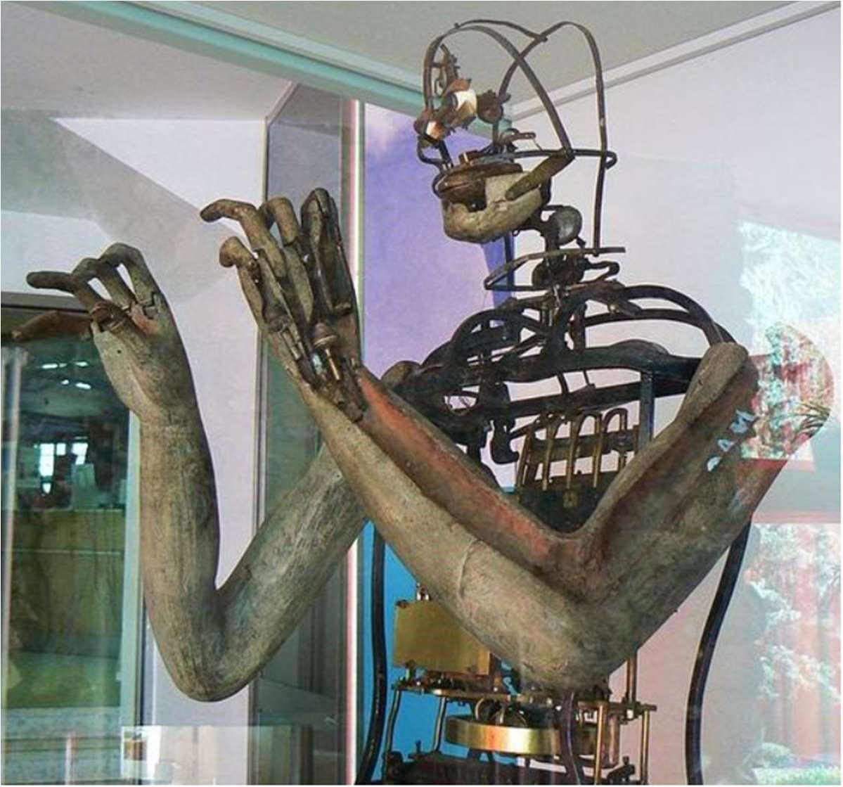

1. Слайд 8. В чём заключается особенность конструкции? Был ли реализован механизм? Приведите примеры первых автоматонов (укажите ссылки на источники).

Ответ: Все части механизма приходились в движение посредством механического управления, которое могло быть в любой момент «перепрограммировано». Его нижние конечности приводились в движение отдельной внешней рукояткой, она натягивала трос, ведущий к подвижным звеньям в ноге (бедро, колено, лодыжка). Идея механизма-робота была применена для движения механического льва для короля Франции Франциска Первого.

Примеры первых автоматонов: Служанка-автоматон Филона Византийского, ходячие статуи Дедала в Афинах, летающий деревянный голубь Архита Тарентского.

1. Слайд 9. Посмотрите фильм: Робот_ASIMO-Самый_человечный_из_всех_роботов. Почему конструкторы уменьшили размер робота? Перечислите функции, реализованные в роботе.

Ответ: конструкция была уменьшена для большей схожести с ребенком человеком. Данных габаритах робот лучше вписывается в домашний быт и меньше пугает людей и детей. Возможно также чтобы от робота можно было убежать.

Робот может ходить со скоростью около 3 км/ч, бегать со скоростью 7 км/ч, пятиться, подниматься/спускаться по лестнице, играть в мяч, приседать, прыгать на одной ноге, танцевать. Этот робот умеет пожимать руку, делать рокерскую «козу» и даже открывать бутылки и наливать воду – у Асимо пять пальцев, и он прекрасно ими управляется. Робот оснащён камерами, микрофонами и другими датчиками, благодаря чему он прекрасно ориентируется в окружающей обстановке, определяет, где статичные, а где движущиеся объекты. Робот может обходить препятствия, а может – подойти к человеку и завязать разговор (эта функция полезна, например, при встрече посетителей в холле). Во время разговора камеры робота фиксируют лицо собеседника.

Он узнает лица (до 10 человек) и запоминает имена; он также знает свое имя и откликается на него, поддерживает ряд голосовых команд. Асимо понимает некоторые жесты: ответит на ваше приветствие, если вы помашете ему рукой или поклонитесь, а если вы жестом прикажете ему отойти в сторону, он отойдет. Кроме того, он отреагирует на шум от падения или иные тревожные звуки, которые могут сигнализировать о том, что человеку требуется помощь.

1. Слайд 10. Посмотрите фильмы: Механический лев Леонардо и Introducing_SpotMini. По какому поводу был сконструирован «Лев Леонардо»? Кто воспроизвёл данный механизм в наше время, когда. Где находится этот механизм? Лев Леонардо – это робот (объяснить почему)?

Ответ: Леонардо спроектировал механического Льва для чествования в Лионе нового короля Франции, Франциска I. По предположениям историков, этот лев приветствовал короля в Лионе или использовался во время его переговоров с папой Львом X в Болонье 19 декабря 1515 года. В наше время этот механизм воспроизвёл Ренато Боаретто. На сегодняшний день механический лев находится в Париже. Данный механизм имитирует поведение настоящего животного и работает по определённой программе (заложенной механическим устройством) и попадает под определение робота, представленном в лекционном материале.

1. Слайд 16. Перечислите основные функции робота и приведите пример современного РТК с аналогичными функциями [укажите ссылку на источник].

Ответ: робот манипулятор с системой технического зрения и функцией распознавания речи.

Примером может служить диалоговая система управления к лабораторной медицинским роботом, которая может применяться в качестве ассистента-хирурга. Робот реагирует на голосовые команды хирурга и с помощью СТЗ определяет нужный инструмент и руку хирурга для передачи инструмента.

https://www.ipu.ru/sites/default/files/news/%D0%B0%D0%B2%D1%82%D0%BE%D1%80%D 0%B5%D1%84%D0%B5%D1%80%D0%B0%D1%82_%D0%98%D0%BD%D1%8C%20%D0 %A8%D1%83%D0%B0%D0%B9%28FIN%29.pdf

1. Слайд 17. Перечислите основные функции робота и приведите пример современного РТК с аналогичными функциями [укажите ссылку на источник].

Ответ: Стэнфордский мобильный робот управлялся искусственным интеллектом и мог перемещаться по помещению. Используя систему ssd для ориентированию в окружающей среде и мог избегать препятствия и принимать решения о дальнейшем маршруте.

Пример может служить мобильный робот OMRON LD-60, Который может перемещаться в помещении как со статическими, так и с перемещающимися препятствиями между точками на карте (карта строится в самом начале работы с АМР и отмечается требуемыми точками, ограничительными зонами, зонами для отправки сигнала открытия двери). Робот безопасен при движении рядом с людьми и обладает грузоподъемностью 60 кг (есть модификации на

90, 250, 1500 кг)

https://industrial.omron.ru/ru/products/autonomous-mobile-robot

1. Слайд 18. Перечислите основные функции робота и приведите пример современного РТК с аналогичными функциями [укажите ссылку на источник].

Ответ: данный РТК способен на основе чертежей с 3-мя проекциями деталей найти её на сцене для взаимодействия с ней.

Примером данной системы может послужить РТК с системой технического зрения Sick и роботом манипулятором (например робот-манипулятор KUKA Agilus). Sick предоставляет системы как 2-мерного, так и 3-мерного технического зрения.

https://www.sick.com/ru/ru/machine-vision/-3d/trispectorp1000/c/g453252

1. Слайд 19. Перечислите основные функции робота и приведите пример современного РТК с аналогичными функциями [укажите ссылку на источник].

Ответ:

В данный комплекс входит рука-манипулятор с системой СТЗ и тактильными чувствительными элементами на захвате.

Примером данной системы может служить колаборативный манипулятор OMRON с системой технического зрения , камера которого расположена непосредственно рядом с захватом, с захватом RG2 от onrobot с автоматическим обнаружением потери захвата, обнаружением захвата, устраняющий необходимость ручного программирования функций ширины захвата.

Кобот: https://industrial.omron.ru/ru/products/collaborative-robots

Захват: https://onrobot.com/ru/izdeliya/zakhvatnoe-ustroystvo-rg2

1. Слайд 22. Когда была создана кафедра робототехники и мехатроники в МГТУ «СТАНКИН», кто её возглавил, его краткая биография?

Ответ: Основателем научной школы кафедры РиМ является доктор технических наук, профессор Владимир Сергеевич Кулешов – первый заведующий кафедрой с 1981 по 2000 год

1. Слайд 23. Что за авария произошла на Чернобыльской АЭС 26 апреля 1986г. Основные причины аварии. Зачем там нужны были роботы, и причём тут модульный принцип построения и проектирования робототехнических систем?

Ответ: 26 апреля 1986 года произошёл взрыв ядерного реактора с разрушением активной зоны 4-го энергоблока. К этому привели ошибки персонала при проведении испытаний и недоработки в конструкции реактора. Роботы применялись для самых разных задач, от измерений до заканчивая вывозом завалов, дезактивацией оборудования, построек. Для данных задач были использованы роботы, т.к. для человека данная среда была смертельно опасной из за высокого уровня радиации, и человек мог находиться в данных условиях только очень короткое время. В это время роботы могли работать без особого вреда дней в опасных условиях. Роботы в модульном исполнении оказались наиболее эффективными, так как можно было по ходу выбрать какие модули установить для выполнения той или иной операции при меняющихся задачах, а вместе с этим и параметрами среды, рельефа, уровня загрязнения и т.д.

1. Слайд 24. Чем объясняется появление нового направления в робототехнике – экстремальная робототехника?

Ответ: началу появления направления экстремальной робототехники послужила авария на ЧАЭС и появившаяся необходимость в роботах с повышенным требованием к уровню автономности в условиях их работы в недетерминированных средах, например при ликвидации последствий катастроф или при использовании в военной технике.

1. Слайд 25. Зачем нужны реконфигурируемые роботы? Приведите примеры ситуаций, когда необходимы именно реконфигурируемые роботы. Почему реконфигурируемыми могут быть только модульные роботы?

Ответ: Реконфигурируемые роботы предназначены для более лёгкой адаптации к новым и неопределённым средам. Данные роботы могут применяться в ситуациях ликвидации аварий на АЭС, при пожарах в здании и лесах, при военных операциях, в космических миссиях. Их можно считать модульными роботами, т.к. имеется возможность компоновать состав робота посредством переподключения дополнительных частей – модулей.

1. Слайд 26. Приведите примеры основных научных достижений академика Д.Е.Охоцимского.

Ответ: разработка шестиногого шагающего аппарата (имитирующего походку насекомых), были созданы роботы с системой автономного зрения, способные подниматься по лестнице и преодолевать сложный рельеф, изучение задач динамики и управления движением мобильных колёсных роботов.

1. Слайд 28. Приведите описание заданий для автономных мобильных роботов на фестивалях, проходивших в Институте механики МГУ в начале 2000-х годов.

Ответ: При проведении Фестивалей для роботов предлагались, в частности, следующие задачи:

* + "Маяки". Робот движется к активному маяку. При проезде робота под маяком, этот маяк автоматически выключается и включается следующий. При достижении последнего маяка автоматически фиксируется время.
  + "Ворота". В последовательность маяков включены ворота (пары маяков 3-4 и 1-2), прохождение через которые фиксируется автоматически системой "фотофиниш". Физическое касание маяков ворот штрафуется прибавкой 10 сек. к реальному времени заезда.
  + "Восьмерка". Осуществляется попеременный объезд маяков, образующих ворота. Автоматически (или судьей) считается число пересечений роботом линии, соединяющей маяки. Когда это число становится равным заданному, то ворота выключаются и включается финишный маяк.
  + "Змейка". Исходно включаются четыре маяка формирующие "слаломную" траекторию, ее начало задается крайней парой (левой) активных маяков. При пересечении последних ворот змейки все образующие ее маяки выключаются и включается финишный маяк.
  + "Куча". Включается одновременно несколько (в данном случае - пять) маяков. Стартовая позиция робота показана прямоугольником. Маяк выключается при проезде под ним робота. Задача робота - погасить все маяки в любом порядке. При прохождении последнего маяка фиксируется время.
  + "Полоса". Последовательно, как в задаче а), включаются маяки 9,8. При проезде под маяком 8, он выключается, но никакой другой не включается. Отсутствие активных маяков означает, что робот должен переключиться на движение по полосе и двигаться

по ней до включения какого-либо маяка. При прохождении маяка 6, включается финишный маяк 5, и робот движется к нему, покинув полосу.

1. Слайд 30. Посмотрите фильм: СТЗ-ИППИ-фильм – укороченный. Перечислите 4 основные задачи СТЗ, решённые в данном научном исследовании. Какие методы получения, обработки и анализа изображений были использованы?

Ответ: Были решены следующие задачи:

* + автоматический поиск кубика среди отдельно расположенных разнородных объектов
  + определение координат объектов в поле зрения и дальности до них
  + разработан и экспериментально проверен алгоритм идентификации, использующий простой вид описания объекта – графический препарат, состоящий из случайных контурных сегментов
  + реализация алгоритма, который разбирает один за одни кучу из кубиков с использованием СТЗ

1. Слайд 31. Какова основная цель создания пирамидальных процессоров?

Ответ: Цель создания заключается в сокращении объема обрабатываемой информации от уровня к уровню, но при этом возрастает сложность обработки, так как приходится анализировать все более сложные структуры. Значительный выигрыш во времени достигается благодаря распараллеливанию процесса обработки на каждом уровне иерархии.

1. Слайд 34. Объясните, почему для ввода в ЭВМ изображений, получаемых с помощью ПТУ, требовалось много кадров.

Ответ: так как для ввода неподвижных изображений в ЭВМ требовалось несколько попыток для фокусировки и был использован эффект стробоскопирования, что позволяло за несколько кадров вводить в ЭВМ чёрно-белое изображение формата 128х128 пикселей при 256 уровнях квантования видео.

Абдулзагиров М.М. АДМ-21-05 Зачёт

Тема 1b. Введение: Роботы от Леонардо да Винчи до современности. (Современные исследования).

1. Слайд 5. Посмотрите фильмы: RHex de Boston Dynamics_1 и

Robot_RiSE_Boston_Dynamics_1. Перечислите особенности конструкции ног роботатаракана.

Ответ: Данная конструкция обеспечивает устойчивость положения так как имеется как минимум 3 точки опоры. Конструкция робота RHex относительно проста в исполнении и обеспечивает большую скорость передвижения по пересечённой местности из за формы его ног. На концах ног робота RiSE имеется множество мелких зацепов, которая может цепляться за шершавые поверхности, а также данный робот может изгибать переднюю часть и имеет изгибающийся хвост, который может помочь передней паре ног прижаться к поверхности.

1. Слайд 6. Посмотрите фильм: iRobot 310 SUGV. Перечислите функции, реализованные в роботе. Найдите похожий (с аналогичными функциями) Российской разработки (ссылка).

Ответ: Робот способен преодолевать различные препятствия высотой 30,5 см и лестницы, имеет влагозащиту, имеет видеокамеру ночного зрения для обнаружения людей ночью и в условиях ограниченной видимости, цветную видеокамеру с 40-кратным зумом для слежения на дальнем расстоянии, широкоугольную видеокамеру и другими камерами, которые могут использоваться для разведки/управления. Робот может поднимать препятствия до 3,18 кг при максимальном размахе и может использоваться для обезвреживания. Робот имеет модульную конструкцию, так же его аккумулятор легко заменяется в полевых условиях.

Российским аналогом можно считать робот МРК-РХ, который также имеет гусеничный движитель с изменяемой геометрией, манипулятор с захватом и набором камер для проведения операций разведки и обеззараживания/разминирования объектов.

http://niism.bmstu.ru/otdelyi-nii-sm/sm4-1/79

1. Слайд 7. Какие датчики обычно используются в роботах-пылесосах и для чего?

Ответ: В роботах-пылесосах используются дачики:

* передний бампер или датчик расстояния для предотвращения столкновений,
* лидар или камера, направленная вверх для создания карты местности и определения текущего положения,
* акселерометр, гироскоп, компас для позиционирования в пространстве,
* датчика отрыва от пола (чтобы не съехать с лестницы или уступа),
* датчик опрокидывания при отрыва колеса робота от поверхности (кнопка концевик),
* инкрементальные датчики (энкодер) для одонометрии,
* датчик наполненности пылесборника (например, основанные на датчике давления)

1. Слайд 8. Посмотрите фильм: Petman Tests Camo-tFrjrgBV8K0. Что такое Агентство передовых оборонных исследовательских проектов министерства обороны США DARPA? Для чего оно было создано? Аналог в России?

Ответ: DARPA— управление Министерства обороны США, отвечающее за разработку новых технологий для использования в интересах вооружённых сил. Задачей DARPA является «сделать основные инвестиции в прорывные технологии для национальной безопасности», сохранение технологического превосходства вооружённых сил США, предотвращение внезапного для США появления новых технических средств вооружённой борьбы, поддержка прорывных исследований, преодоление разрыва между фундаментальными исследованиями и их применением в военной сфере.

Аналог DARPA в России - Фонд перспективных исследований — государственный фонд, целью которого является содействие осуществлению научных исследований и разработок в интересах обороны России и безопасности государства, связанных с высокой степенью риска достижения качественно новых результатов в военно-технической, технологической и социально-экономической сферах, в том числе в интересах модернизации Вооружённых Сил Российской Федерации, разработки и создания инновационных технологий и производства высокотехнологичной продукции военного, специального и двойного назначения.

1. Слайд 9. Посмотрите фильм: Atlas,_The_Next_Generation. Для чего на предмете манипулирования и в зоне действия человекоподобного робота размещены QR-коды?

Ответ: QR-код требуется для более точного позиционирования объекта и упрощения их обнаружения, так как для распознавания объекта требуется больше вычислительной мощности, чем для распознавания qr-кода. QR-код может хранить информацию об объекте, а также можно определять направление к коду (а вместе с этим и примерную ориентацию объекта).

1. Слайд 10. Посмотрите фильм: First HomPepper Robot [субтитры]. Робот «Pepper» - это коллаборативный, сервисный или социальный робот? Приведите из ГОСТов или ISO определения для перечисленных классов роботов и объясните, почему Вы так считаете.

Ответ: Кобот (сокращение от коллаборативный робот) – это робот, предназначенный для прямого взаимодействия с человеком в рамках определенного совместного пространства (ISO 10218).

Сервисный робот (service robot): Робот (2.6), который выполняет задания, полезные для человека или оборудования, за исключением применений в целях промышленной автоматизации ( ГОСТ Р ИСО 8373-2014).

Социальный робот — это автономный робот, который взаимодействует с людьми и друг с другом социально приемлемым образом, выражая намерения понятным для человека способом, и наделены полномочиями решать задачи с другими агентами, будь то люди или роботы (ISO 10218).

Согласно выше приведённым определениям, робот «Pepper» является социальным роботом, хоть и частично подходит и под другие категории.

1. Слайд 11. Посмотрите фильм: HRP-4C Dance 1_2-xcZJqiUrbnI. Приведите пример применения робототехники в искусстве (укажите источник).

Ответ: примером может служить робот RoboThespian, который используется для различных шоу в театре и на выставке.

https://www.engineeredarts.co.uk/robot/robothespian/

1. Слайд 12. Посмотрите фильм: Андроид - Робот Разумный.-M1KJQvFff6k. Что такое роботы-аватары, в чём их отличие от иных роботов? Их предназначение и область использования.

Ответ: роботы-аватары -- управляемые человеком с помощью нейрокомпьютерного интерфейса или костюма телеприсутствия человекоподобный робот, обладающие возможностью получать информацию посредством различных сенсоров и передавать их человеку и двигаться по желанию оператора.

Ключевое отличие аватаров от обычных роботов телеприсутствия - оператор управляет движением аватара не с помощью пульта, аватар "синхронизирован" с оператором и повторяет его движения, повинуясь управляющим командам, которые формирует автоматика на стороне оператора, после чего они проходят через канал и заставляют двигаться аватар соответствующим образом.

Роботы-аватары могут работать в многокилометровых глубинах океана в подводных предприятиях по добыче природных ресурсов, в местах ликвидации последствий стихийных бедствий и технических катастроф, в местах с крайне низкими и высокими температурами, высоким радиационным фоном, в условиях химического заражения. В будущем аватары позволят людям без риска исследовать планеты, астероиды. При пандемии, эпидемии аватары незаменимы, избавляя людей от риска заражения.

1. Слайд 14. Посмотрите фильм: Робот Алиса показывает эмоции-cFuImyUFQ9M. Зачем роботу–андроиду мимика? Приведите пример аналогичной современной Российской разработки (ссылка).

Ответ: мимика нужна роботу для лучшей коммуникации с человеком, так как одним из важнейших способов человеческой коммуникации является мимика. Мимика дополняет обычное общение, позволяя выражать эмоции лучше, точнее их имитировать. Робот должен общаться с человеком теми же способами, что и люди, чтобы лучше встроиться в социальную среду человека. Это так же важно для роботов телеприсутствия для повторения тех же эмоций.

Для примера можно привести робот Robo-C-2 от компании «Промобот», в лице которого находится более 30 сервомоторов, имитирующих работу человеческих мышц.

https://rb.ru/news/rezident-skolkovo-promobot/

1. Слайд 15. Посмотрите фильм: Mvi_0246-brokk-въезд-пульт. Перечислите области применения экстремальной робототехники с примерами.

Ответ: К областям применения экстремальной робототехники можно отнести: Ликвидацияпоследствий аварий, пожаров, техногенных катастроф (робот для расчистки кровли реактора ЧАЭС «Белоярец»), применение военных операциях (мобильный робот МРК-РХ), применение в космических миссиях (марсоход Curiosity, Луноход-1), применение в экстремальных температурных режимах (зонд «Вега-2»), для использования во взрывоопасной среде (ANYmal X).

1. Слайд 16. Посмотрите фильм: ВнеКД 3D-38441783. Какие функции возлагаются на роботы-аватары на пилотируемых космических аппаратах, и зачем им ноги?

Ответ: На них возлагаются функции по проведению различных работ вне станции в открытом космосе или в атмосфере других планет, атмосфера которых опасна для человека. Так же на него можно будет возложить дополнительные автоматизированные функции, например мониторинг состояния станции.

Ноги роботу могут пригодиться в условии гравитации на других планетах и космических телах, т.к. это самое универсальное средство передвижения по неопределённому рельефу, но в условиях космоса можно обойтись и без них.

1. Слайд 18. Посмотрите фильмы: Robots RTC и KTMS-2016-w. Зачем используется робот «КУКА» в эксперименте «Робот для космоса»?

Ответ: Представленные робот планируется использовать в космосе, но так как испытания проходят земных условиях, то для имитации отсутствие гравитации используется манипулятор KUKA, который постепенно переносит робота в рассчитанное положение, которое он бы занял при отсутствии гравитации.

1. Слайд 20. Приведите четыре основных закона робототехники. Кем и когда они были сформулированы? Приведите определение профессионального сервисного робота из ГОСТ или ISO (номер ГОСТа или ISO, номер позиции) и приведите пример такого робота.

Ответ:

* 1. Робот не может причинить вред человеку или своим бездействием допустить, чтобы человеку был причинён вред.
  2. Робот должен повиноваться всем приказам, которые даёт человек, кроме тех случаев, когда эти приказы противоречат Первому Закону.
  3. Робот должен заботиться о своей безопасности в той мере, в которой это не противоречит Первому или Второму Законам.
  4. (0) Робот не может нанести вред человечеству или своим бездействием допустить, чтобы человечеству был нанесён вред.

Первые 3 закона робототехники были предложены Айзеком Азимовым в 1942 году, но в дальнейшем эти законы были дополнены нулевым законом.

Определение профессионального сервисного робота по ГОСТ Р 60.0.0.4-2019/ИСО 8373:2012 позиция 2.12:

Профессиональный сервисный робот (сервисный робот для профессионального использования) [professional service robot (service robot for professional use)] -- Сервисный робот, используемый в коммерческих и других профессиональных целях, обычно управляемый надлежащим образом подготовленным оператором.

К профессиональным сервисным роботам можно отнести: роботы-консультанты, роботыгиды, роботы-администраторы, роботы-курьеры, роботы-диагносты. Примером может служить робот Promobot V.4, который может общается с людьми, распознаёт лица и речь, самостоятельно передвигается, избегая препятствия. Робот автономный — он не нуждается в контроле со стороны человека. Promobot подключается к любой внешней системе: базам данных, системе безопасности, сайтам и сервисам.

14. Слайд 21. Какова цель (назначение) создания территориально-распределённой учебнонаучной Интернет-лаборатории?

Ответ: Основная цель создания территориально-распределённой учебно-научной

Интернет-лаборатории состоит в обеспечении доступа различных научных коллективов к максимально широкой базе оборудования. Так как учебный парк мобильных роботов в каждой конкретной лаборатории ограничен как правило 2-3 моделями, то использование распределенной лаборатории позволяет существенно расширить эту номенклатуру за счет того, что на различных площадках представлены различные роботы, к которым имеют доступ все участники. Кроме того, при осуществлении такого доступа возможна практическая отработка алгоритмов дистанционного управления мобильными робототехническими системами.

Абдулзагиров М.М. АДМ-21-05 Зачёт

Тема 2a. Сенсорные системы мобильных роботов (определения, датчики внутреннего состояния).

1. Слайд 4. Приведите примеры технической реализации перечисленных органов чувств человека.

Ответ:

Органы зрения – камера, стереокамера.

Органы слуха – микрофон, набор микрофонов.

Органы обоняния – система из датчиков газа.

Органы вкуса – датчики для анализа химических веществ, уровня кислотности.

Органы осязания – система силомоментного очувствления в коллаборативном роботе, тактильные резистивные, пьезоэлектрические, емкостные датчики.

Вестибулярный аппарат – акселерометр, гироскоп, датчик наклона.

1. Слайд 5. Объясните в чём заключается параллельность обработки информации у человека и последовательность – у робота. Сравните по скорости передачи и обработки информации.

Ответ: Параллельность обработки информации у человека заключается в одновременном поступлении информации со всех органов чувств по множеству нейронных каналов и одновременной ее обработке множеством нейронов в человеческом мозге. Последовательность обработки информации у робота заключаются в том, что хоть информация поступает одновременно со множество датчиков, в компьютере или микропроцессоре анализ информации и её идентификация все же происходит последовательно заданным алгоритмом.

1. Слайд 6. Приведите 1-2 примера перечисленных на слайде видов датчиков, укажите, что является входной величиной, а что – выходной.

Ответ:

Датчики механических перемещений – потенциометр. Вход—угловое перемещение. Выход – величина сопротивления.

Пневматические – реле давлений. Вход – давление газа. Выход – изменение напряжения при выходе за пороговое значение.

Электрические – амперметр. Вход –величина протекаемого тока. Выход - величина сопротивления или цифровой закодированный сигнал.

Датчики скорости, ускорения – акселерометр. Вход – изменение скорости движения объекта и его ускорения. Выход -- величина сопротивления или цифровой закодированный сигнал.

Усилия – тензорезистор. Вход – приложенное усилие. Выход -- величина сопротивления.

Температуры – терморезистор. Вход– температура окружающей среды, выходная величина – величина сопротивления.

Давления – барометр. Вход – давление атмосферы. Выход -- величина сопротивления в Омах, выходная сопротивление, емкость, индуктивность, цифровой закодированный сигнал.

Яркости – фоторезистор. Вход– интенсивность света, выход– величина сопротивления.

1. Слайд 7. Приведите 1-2 примера датчиков перечисленных видов и классов, укажите, что является входной величиной, а что – выходной.

Ответ:

Неэлектрический – напольные весы (пружинные). Входная величина – прикладываемое к верхней поверхности физическое воздействие (вес), выходная величина – показания на шкале.

Электрические – термопара. Вход – температурное воздействие. Выход – изменение напряжения, пропорционально изменению температуры.

Генераторные – пьезоэлектрический микрофон. Вход – звуковые волны. Выход – напряжение (импульсы в такт звуковым волнам).

Параметрические – линейный потенциометр. Вход – линейное перемещение. Выход – величина сопротивления (падения напряжения).

1. Слайд 8. Приведите 1-2 примера датчиков перечисленных классов (за исключением рассмотренных в лекции), укажите, что является входной величиной, а что – выходной.

Ответ:

Аналоговые—дальномер. Вход – расстояние до объектов перед датчиком. Выход -- величина сопротивления, изменение напряжения, пропорционально изменению расстояния.

Бинарные – термореле. Вход – температурное воздействие на корпус термореле. Выход – изменение электропроводимости при достижении заданной температуры (по положительному или отрицательному фронту).

Цифровые – датчик температуры. Вход – температурное воздействие. Выход – цифровой закодированный сигнал.

1. Слайд 9. К какому классу по принципу действия относится этот датчик и почему (генераторный или параметрический)? Что является входной величиной, а что – выходной?

Ответ: переменный резистор относится к параметрическому классу, т.к. данный датчик преобразует входную величину — изменение положения ползунка — в изменение выходной величины электрического параметра — величины электрического сопротивления.

1. Слайд 10. К какому классу по принципу действия относится этот датчик и почему (генераторный или параметрический)? Что является входной величиной, а что – выходной?

Ответ: кнопка относится к параметрическому классу датчиков, т.к. изменяет значение электрического сопротивления. Вход – прикладываемое усилие. Выход – изменение сопротивления (от близкого к бесконечности сопротивления до близкого к нулю или наоборот).

1. Слайд 11. К какому классу по принципу действия относится этот датчик и почему (генераторный или параметрический)? Что является входной величиной, а что – выходной?

Ответ: переменный резистор (потенциометр) с АЦП относится к параметрическому классу датчиков, т.к. данный датчик преобразует входную величину — изменение положения ползунка или угол поворота вала — в изменение выходной величины электрического параметра — величины электрического сопротивления, которое далее оцифровывается с помощью АЦП в двоичный код.

1. Слайд 12. Объясните требования, предъявляемые к датчикам (что это означает, зачем это требуется, к чему приведёт их несоблюдение).

Ответ:

* + Однозначная зависимость выходной величины от входной требуется для корректного преобразования выходной величины. Если характеристика датчика неоднозначна то его показания без указания начальных условий теряют всякий информационный смысл.
  + Стабильность характеристик во времени требуется для обеспечение одинаковой точности измерения на протяжении все работы датчика. Нестабильность характеристик ведет к искажениям в измерениях и невозможности использовать датчик в составе систем управления.
  + Высокая (достаточная) чувствительность – датчик должен быть способен регистрировать минимально значащее для процесса управления изменение контролируемой величины.
  + Малые размеры и масса позволяют использовать датчик в мобильных системах, также минимальные массогабаритные показатели расширяют возможные области применения датчиков.
  + Отсутствие обратного воздействия на контролируемый процесс и на контролируемый параметр – обеспечивает валидность измерений, при большом влиянии датчика на контролируемый процесс могут ухудшаться динамические свойства объекта управления. Например, измерение тока якорной обмотки двигателя с помощью последовательно подключенного резистора с большим номиналом снижают максимальный момент и КПД двигателя.
  + Работа при различных условиях эксплуатации дает возможность применять датчики в экстремальных и недетерминированных средах.
  + Различные варианты монтажа расширяют конструктивную гибкость датчиков и позволяют создавать модульные системы на их основе.

1. Слайд 13. Приведите пример проприоцептивного датчика и объясните его назначение (за исключением приведённых в качестве примера на данном слайде).

Ответ: Датчик температуры микропроцессора, необходим для отслеживания температуры микропроцессора, чтобы при превышении максимально допустимой для работы микропроцессора температуры снизить частоты или полностью выключить его для предотвращения необратимых повреждений.

1. Слайд 14. Приведите пример экстероцептивного датчика и объясните его назначение (за исключением приведённых в качестве примера на данном слайде).

Ответ: Датчик угарного газа и/или CO2 для мониторинга состояния окружающей среды и реагирования в случае пожара.

1. Слайд 15. Какие из перечисленных на слайде датчиков проприоцептивные, какие экстероцептивные?

Ответ:

Проприоцептивные датчики:

концевые датчики, одометры, акселерометры, гироскопы.

Экстероцептивные датчики:

телекамеры, ультразвуковые датчики расстояния, инфракрасные датчики расстояния,

лазерные дальномеры.

1. Слайд 17. Приведите пример использования концевых микропереключателей (кроме приведённого на слайде).

Ответ: В подъемных устройствах на концах ШВП передач для остановки движения приводов при упоре движущейся каретки ШВП в переключатель, что будет означать упор в максимальную/минимальную величину подъёма и невозможности движения в данную сторону.

1. Слайд 18. В чём заключается основное достоинство герконов? Приведите пример использования герконов (кроме приведённого на слайде).

Ответ: основное достоинство заключается в простоте использования, т.к. достаточно прикрепить магнит на ответную часть для срабатывания. Помимо этого, герконы обладают высокой надёжностью, герметичностью, широким температурным диапазоном работы, имеют небольшие габариты

Датчик уровня жидкости -- бублик поплавок с магнитом и геркон на штоке, закреплённом на некотором уровне. Поплавок всплывает при поднятии уровня жидкости, упирается в конец штока с герконом и замыкает цепь.

1. Слайд 19. К какому классу по принципу действия (генераторный или параметрический) относится этот датчик и почему?

Ответ: концевой бесконтактный датчик относится к параметрическому классу, т.к. преобразует входную величину в изменение собственного параметра индуктивности или ёмкости.

1. Слайд 20. К какому классу по принципу действия и почему (генераторный или параметрический) относится этот датчик и почему.

Ответ: Параметрический, т.к. резистивный датчик силы представляет собой переменный резистор и изменяет величину сопротивления при силовом воздействии.

1. Слайд 22. В чём несоответствие способа подключения к МК на рисунке и на электрической схеме. Какой из них верный?

Ответ: несоответствия нет, т.к. в обеих случаях схема представляет собой делитель напряжения, и разница будет заключаться только в начальном значении (без силового воздействия на датчик) и направлении изменения значения показания АЦП. Более правильно обычно составлять схему таким образом, чтобы значение показания АЦП возрастало, в данном случае это будет происходить при подключении по схеме с arduino на картинке.

1. Слайд 24. К какому классу по принципу действия (генераторный или параметрический) относится этот датчик и почему?

Ответ: параметрический, т.к. в акселерометре при изменении величины воздействия (ускорения) изменяются значения ёмкостей, которые далее преобразуется в выходной сигнал.

1. Слайд 25. В чём отличие измерений по разным осям акселерометра?

Ответ: в трех-осевом акселерометре в зависимости от его ориентации на каждой оси измеряется либо действительное ускорение объекта, либо разность между ускорением движения объекта и проекцией ускорения свободного падения на эту ось. При горизонтальном размещении датчика и отсутствии иго движения показания на 2-х осях (X,Y) будут равны нулю, а на оставшейся оси (Z) они будут равны значению ускорения свободного падения.

1. Слайд 26. Объясните эффект Кориолиса.

Ответ:

Ответ: если во вращающейся системе отсчета тело движется, то, помимо центробежной силы, на него будет действовать еще одна сила инерции, называемая силой Кориолиса. Например, если система отсчета имеет вращение по часовой стрелке, сила Кориолиса будет действовать в направлении, противоположном движению объекта. Точно так же, если система отсчета имеет вращение против часовой стрелки, сила также будет действовать в противоположном направлении. Эффект Кориолиса – это видимое отклонение объекта из-за вращения Земли вокруг своей оси. Она заставляет движущиеся вдоль поверхности Земли объекты отклоняться вправо (по отношению к направлению движения) в северном полушарии и влево в южном. Эффект горизонтального отклонения сильнее близ полюсов, так как эффективная скорость вращения вокруг локальной вертикальной оси значительнее там и уменьшается до нуля у экватора

1. Слайд 30. В чём принципиальное отличие установки одометра на оси колёс и на ось двигателя?

Ответ: при установке одометра на оси колес, пройденное расстояние равно количеству импульсов на выходе одометра. При установке на ось двигателя требуется сначала вычислить среднюю скорость вращения, для этого требуется сначала проинтегрировать за некоторый период, а затем дифференцировать, и после этого вычислить пройденный путь. Но стоит отметить, что в таком случае не будет учитываться люфт и погрешности редуктора.

1. Слайд 32. Зачем в датчике два канала? Назначение 3-го (центрального на схеме) фотодетектора? Что такое триггер Шмидта и его назначение в данной схеме?

Ответ: 2 канала используется для определения направления вращения, которое определяется последовательность возрастающих или спадающих фронтов первого и второго каналов.

Триггер Шмитта – это двухпозиционный релейный элемент, статическая характеристика которого имеет зон неоднозначности — петлю гистерезиса, с помощью которой удаётся фильтровать шумы и подавлять дребезг. За счёт гистерезиса выполняется фильтрация шума, и на их выходах формируются импульсы с «резкими» фронтами. Центральный светодиод на фото служит для компенсации темнового тока фотодиода. Он подключён ко входам компораторов канала А и B, тем самымустанавливает порог, при котором на выходе компараторе будет меняться логически уровень.

1. Слайд 33. В чём преимущество одометров на датчике Холла по сравнению с оптическими одометрами?

Ответ: одометры на датчике Холла более надёжными по сравнению с оптическими одометрами, т.к. они менее чувствительны к загрязнению, влажности, механическим воздействиям, они имеют более компактную конструкцию, при этом легче оптических одометров и также имеют высокое быстродействие.

1. Слайд 34. Объясните, зачем два канала? Зачем АРУ?

Ответ: для обеспечения необходимой линейности датчика при вращении необходимо иметь как минимум два перпендикулярно расположенных относительно оси вращения датчика Холла и относительно друг друга, но для обеспечения устойчивости при отклонениях магнита в горизонтальной плоскости нужно 4 датчика Холла, расположенных парами симметрично оси вращения магнита. В этом варианте расположения датчиков Холла при небольших смещениях магнита в горизонтальной плоскости падение сигнала на одном датчике будет компенсироваться ростом сигнала на противоположном датчике.

Модуль автоматической регулировки усиления (АРУ) позволяет компенсировать изменение величины сигнала с датчиков Холла H1…H4 при изменении величины магнитной индукции вследствие изменения температуры или расстояния между магнитом и микросхемой.

1. Слайд 35. Приведите примеры использования датчиков на эффекте Холла.

Ответ:

* + выступают в роли датчика положения ротора в бесколлекторных и вентильных двигателях
  + в системах электронного зажигания двигателей внутреннего сгорания;
  + в приводах дисководов и двигателях вентиляторов компьютерной техники;
  + в магнитометрах смартфонов в качестве физической основы работы электронного компаса;
  + в электроизмерительных приборах (токоизмерительные клещи) для бесконтактного измерения силы тока.

Зачёт

Абдулзагиров М.М. АДМ-21-05

Тема 2b. Сенсорные системы мобильных роботов (дистанционные датчики).

1. Слайд 4. Почему используется ИК-излучение с длиной волны именно λ=7 ÷ 14 мкм, почему, например, не 3 ÷ 5 мкм, или иное?

Ответ: PIR-датчики воспринимают ИК-излучение с λ=7 ÷ 14 мкм потому что в этом диапазоне излучают тела с температурой в диапазоне примерно от 0 до 100 градусов и этом диапазоне температура тела человека лежит так же. В этом диапазоне также чувствительны тепловизоры для приборов ночного видения.

1. Слайд 5. Что такое линза Френеля (принцип её работы)?

Ответ: Линза Френеля представляет собой оптическую деталь со сложной ступенчатой поверхностью. Линза Френеля может заменить как сферическую, так и цилиндрическую линзы, а также другие оптические детали, например, призмы. При этом ступени такой линзы могут быть разграничены концентрическими, спиральными или линейными канавками. Линза Френеля, заменяющая сферическую линзу, состоит из концентрических колец, каждое из которых представляет собой участок конической поверхности с криволинейным профилем и является элементом поверхности сплошной линзы. Благодаря такой конструкции линза Френеля имеет малую толщину и вес даже при большой угловой апертуре. Сечения колец у линзы строятся таким образом, чтобы снижалась её сферическая аберрация, и лучи точечного источника, помещённого в фокусе линзы, после преломления в кольцах выходят практически параллельным пучком (в кольцевых линзах Френеля). Линзы Френеля бывают кольцевыми и поясными. Кольцевые концентрируют световой поток в одном направлении, поясные - по всем направлениям в определённой плоскости. Диаметр линзы Френеля может составлять от долей сантиметра до нескольких метров.

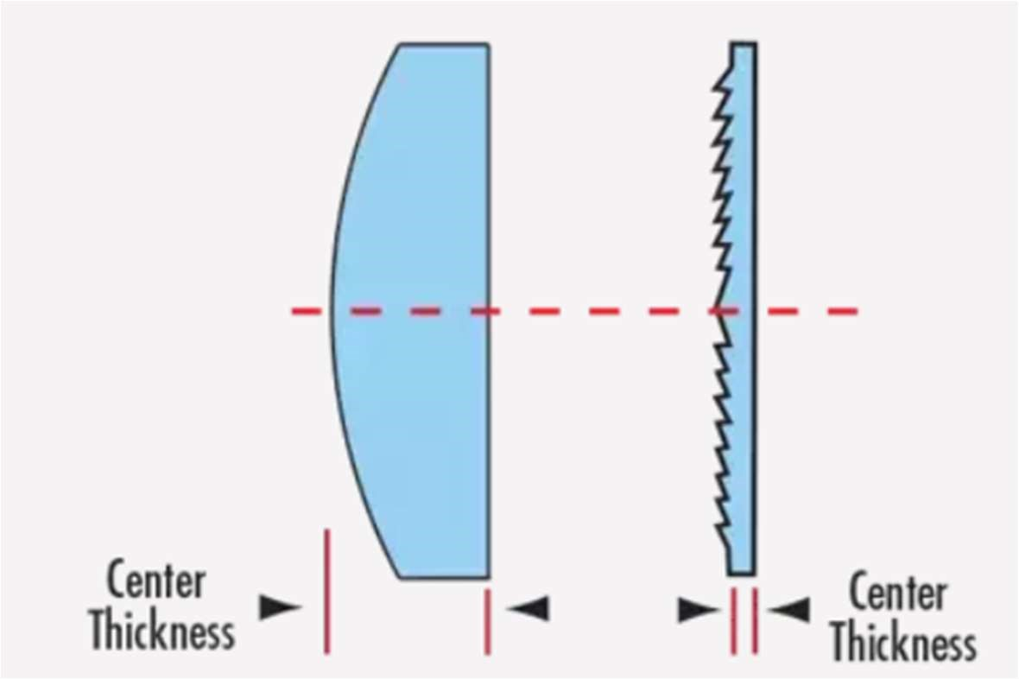

Боковой профиль традиционной линзы (слева), линзы Френеля (справа)

1. Слайд 6. Почему используется ИК-излучение? Почему эти датчики предназначены для применения, когда не требуется информация о расстоянии до объекта?

Ответ: Использование ИК-излучения позволяет датчику не реагировать на источники видимого спектра света. Данные датчики предназначены для применения, когда не

требуется информация о расстоянии до объекта, а только о его наличии или отсутствии, например, чёрной линии или объекта/препятствия, от которого отражается ИК-излучение.

1. Слайд 7. Приведите блок-схему (нарисованную согласно ГОСТ) алгоритма движения по полосе (линии).

Ответ:

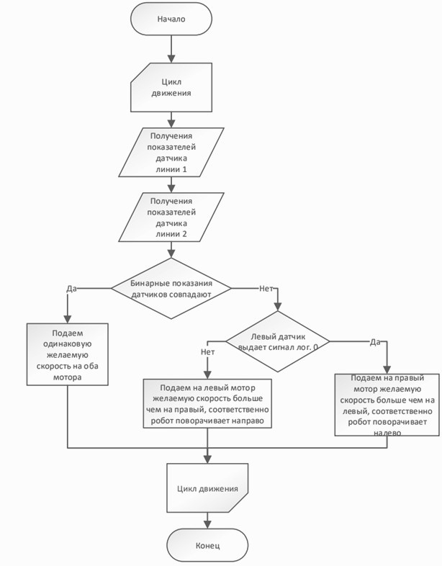

1. Слайд 8. Как устанавливается пороговое значение сигнала в первом и во втором вариантах исполнения датчика?

Ответ: при подключении аналогового датчика пороговое значение сигнала устанавливается непосредственно в программном коде, где в зависимости от разрешающей способности микроконтроллер (в случае Arduino Uno 10 бит, значение с аналогового порта будет в диапазоне от 0 до 1023) можно программно установить порог чувствительности (от 0 до 1023 в данном случае). При подключении цифрового датчика пороговое значение сигнала устанавливается подстроечным резистором, расположенным на плате датчика.

1. Слайд 9. Каким образом в датчике типа GP2DXX (Sharp) снижается воздействие на показания постороннего излучения (применяются 2 метода)?

Ответ: Для исключения внешнего воздействия источник ИК-излучения в датчике Sharp выдает модулированный сигнал на определенной частоте. Фотоприемник датчика также имеет полосовой фильтр настроенный на эту частоту, такими образом произвольное ИК- излучение попадающее на приёмник из внешней среды не проходит через полосовой фильтр и не учитывается при расчета дальности до препятствия.

Также для определения расстояния либо просто наличия объекта в поле зрения сенсора используется метод триангуляции и малая линейная CCD матрица. По засветке определенного участка CCD матрицы определяется угол отражения и высчитывается расстояние до объекта, и поэтому этот метод более защищен от эффектов интерференции излучения и разной отражающей способности поверхностей, выполненных из различных материалов и окрашенных в различные цвета

1. Слайд 10. Что такое дифференциальный усилитель и зачем он здесь используется? Как на выходе усилителя формируется положительное напряжение?

Ответ: Дифференциальный усилитель – электронный усилитель с двумя входами, выходной сигнал которого равен разности входных напряжений, умноженной на константу (коэффициент усиления). В ИК-датчике расстояния дифференциальный усилитель принимает на вход сигналы с 2-х выводов позиционно-чувствительного диода и преобразовывает разность показаний сигналов в усиленный аналоговый сигнал напряжения, на основе которого измеряется расстояние.

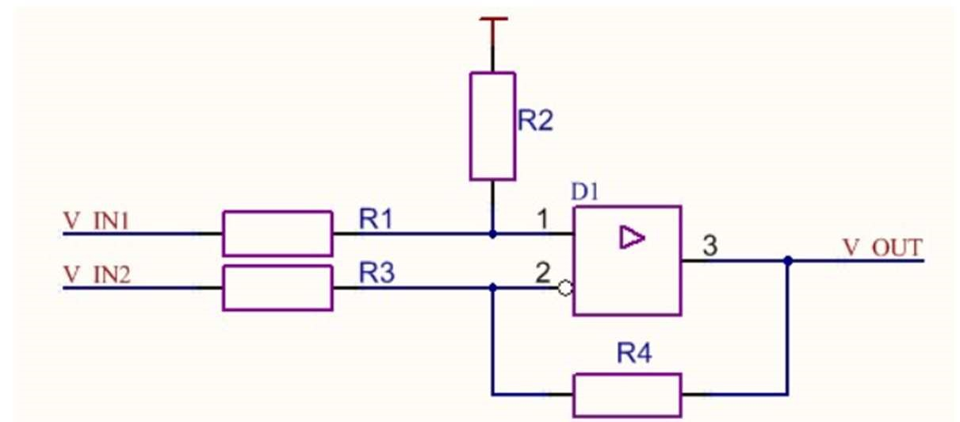

Схема дифференциального усилителя

1. Слайд 11. Каким образом можно использовать весь рабочий участок нелинейной характеристики? Как исключить неоднозначность показаний в ближней зоне?

Ответ: можно использовать весь участок нелинейной характеристики если провести предварительную калибровку датчика. Пользуясь тем, что сигнал в управляющей системе дискретный, можно заранее сохранить таблицу с дискретными значениями напряжения, соответствующие конкретным значениям расстояния, а также для более точного расчёта можно проапроксимировать таблицу. Тем самым нет нужды проводить нелинейные вычисления связанные с преобразования напряжения в расстояния.

Неоднозначность показаний в ближней зоне исключается путем отказа использования датчика в этой зоне.

1. Слайд 12. Составьте таблицу основных параметров датчиков Sharp:

GP2Y0A41SK0F; GP2Y0A21YK; GP2Y0A02YK0F; GP2Y0A710K0F. В чём их основное отличие?

Ответ:

|  |  |  |  |  |
| --- | --- | --- | --- | --- |
| Параметр | GP2Y0A41SK0F | GP2Y0A21YK | GP2Y0A02YK0F | GP2Y0A710K0F |
| Напряжение питания, В | 4,5 – 5,5 | 4,5 – 5,5 | 4,5 – 5,5 | 4,5 – 5,5 |
| Ток  потребления, мА | 12 – 22 | 30 – 40 | 33 – 50 | 30 – 50 |
| Диапазон измеряемых расстояний, мм | 40 – 300 | 100 – 800 | 200 – 1500 | 1000 – 5000 |
| Рабочий интервал температур ℃ | -10 – +60 | -10 – +60 | -10 – +60 | -10 – +60 |
| Масса датчика, г | 3,5 | 3,5 | 7.32 | 14 |
| Размеры  датчика, мм | 29,5 х 13,0 х  13,5 | 29,5 х 13,0 х  13,5 | 29.5 x 13 x  21.6 | 58 x 17.6 x  22.5 |

Основное их отличие заключается в диапазоне измеряемых расстоянии. На основе необходимого дальностного диапазона (обычные на основе максимальной требуемой дальности) подбирается подходящий датчик.

1. Слайд 13. Что такое калибровка?

Ответ: калибровка – это совокупность операций, устанавливающих соотношение между значением величины, полученным с помощью данного средства измерений, и соответствующим значением величины, определенным с помощью эталона.

1. Слайд 16. Сколько требуется времени для получения «дальностного» изображения формата 512х512 пикселей с помощью данного устройства?

Ответ: Устройство совершает 600 об/мин. За каждый оборот производится 666 измерений с разрешением 0,36*. Если не учитывать время поворота по горизонтали, то для сканирования 512 линий потребуется 51,2 сек.

1. Слайд 19. Перечислите проблемы использования лидаров в мобильной робототехнике.

Ответ:

* + Ты большая стоимость.
  + Требует больших вычислительных ресурсов для обработки информации.
  + Плохо работают при дожде, в тумана или заснеженности.
  + 2D лидары работают только в определённой плоскости (например, АМР с лидаром, расположенным в 30 см от поверхности пола, может не заметить торчащий из стены или подвешенный объект, расположенный в 50 см от поверхности).
  + Системы LIDAR генерируют большие наборы материалов, которые требуют больших вычислительных ресурсов для обработки

1. Слайд 20. Приведите конкретный пример использования лидара в робототехнической системе [укажите ссылку на источник].

Ответ: АМР OMRON LD-60/90 использует 2 лидара: 1 основной для построения карт, навигации и обхода препятствий и нижний лидар меньшим углом работы для распознавания низких препятствий (например ступеней или оставленных на полу объектов). Дополнительно также предлагается установить 2 боковых вертикально направленных лидара.

https://industrial.omron.ru/ru/products/ld-60-90

Зачёт 

Абдулзагиров М.М. АДМ-21-05

Тема 2с. Сенсорные системы мобильных роботов (дистанционные датчики).

1. Слайд 4. Приведите пример применения УЗ-датчиков расстояния не в мобильной робототехнике (не обязательно данных моделей).

Ответ: УЗ-датчики применяются в парк тройниках автомобилей для определения расстояния для до препятствия и подачи сигнала водителю в случае приближения.

1. Слайд 5. Что означает в приведённой формуле р0?

Ответ: р0 — атмосферное давление (без звука).

1. Слайд 6. Как можно приблизительно оценить (без прибора) дальность до грозового фронта (объяснить)?

Ответ: Скорость звука в воздухе примерно равна 335 м\с, или примерно 1 км за 3 секунды, что намного меньше скорости света (в данном случае можно считать, что свет приходит мгновенно). Соответственно, если после вспышки молнии засечь время в секундах до момента как прозвучит гром в секундах и поделить на 3, то можно приблизительно оценить расстояние до грозового фронта в километрах.

1. Слайд 7. Чем ограничивается максимальная частота генерации звука посредством магнитострикции?

Ответ: Максимальная частота генерации ограничена тем что магнитострикционный сердечник имеет большую массу и заставить его вибрировать с большой частотой проблематично, Также с ростом частоты ультразвука приводит и нагреву сердечника, что с одной стороны увеличивает энергетические затраты на генерацию ультразвука что приводит к нагреву сердечника и потерю им магнитострикционных свойств.

1. Слайд 8. Почему электростатический способ обеспечивает большую максимальную частоту генерации звука по сравнению с магнитострикцией?

Ответ: обкладка с меньшей массой может двигаться с большей скоростью, Ее можно заставить колебаться с большей скоростью.

1. Слайд 9. Почему пьезоэлектрический способ обеспечивает большую максимальную частоту генерации звука по сравнению с электростатическим способом?

Ответ: Так как пьезо эффект обусловлен свойством элементарной ячейки структуры материала. Так как элементарная ячейка является наименьшей симметричной единицей материала, путём её многократного повторения можно получить микроскопический кристалл. Необходимой предпосылкой для появления пьезоэффекта является отсутствие центра симметрии в элементарной ячейке. Таким образом, активное тело совершающее колебания преобразующиеся в ультразвук в пьезоэффекте меньше, чем в электростатическом методе, а следовательно достижимы и большие частоты колебаний.

1. Слайд 11. Зачем требуется несколько импульсов для возбуждения УЗ-излучателя (в данном случае 8)?

Ответ: чтобы вызвать резонанс в 40 кГц у пьезокристалла небольшими импульсами, т.к. одним большим импульсом можно повредить кристалл.

1. Слайд 12. Чем определяется кратность (дискретность) вычисления расстояния микропроцессором?

Ответ: Измеренное расстояние определяется как время приёма импульса*скорость звука/2, тесть дискретность вычисления расстояния определяется точностью вычисления времени, которая зависит от частоты обработки сигнала микропроцессором. Также Расстояние зависит от точности измерения скорости звука (если не выбрано просто константное значение), т.е. и от точности измерения температуры воздуха.

1. Слайд 13. На какой параметр датчика влияет качество отражающей поверхности (глянцевая или матовая) и почему?

Ответ: качество отражающей поверхности влияет на дальность измерения и угол отклонения, например глянцевую поверхность можно обнаружить на большем расстоянии, чем матовую, но матовая поверхность рассеивает волны на большее угловое отклонение, т.к. Шероховатые поверхности отражают звуковую энергию в нескольких направлениях, при этом уменьшается интенсивность сигнала при приёме датчиком, а глянцевая поверхность Отражает сигнал и на меньшее угловое отклонение, но при этом с большей интенсивностью.

1. Слайд 14. Объяснить почему в перечисленных случаях датчик HC-SR04 не может точно измерить расстояние до объекта.

Ответ:

* + При расстоянии до препятствия более 4 м звуковая волна рассеивается в пространстве и не доходит до приемника.
  + При «падении» УЗ-волны на препятствие под углом Θ менее 45O звуковая волна отражается и не возвращается в сторону приемника.
  + При слишком малом препятствии, которые обладают малой площадью, звуковая волна, отразившаяся от этих предметов, быстро рассеивается в пространстве, не доходя до приемника.

1. Слайд 15. Какой параметр сигнала на выходе УЗ-датчика пропорционален расстоянию и с какой точностью можно измерить этот параметр с помощью микроконтроллера?

Ответ: Время между отправкой сигнала и его приёмом пропорционально расстоянию до препятствия, и чем больше частота микроконтроллера, тем точнее измеряется расстояние. При частоте 16 МГц микроконтроллер может измерять время с периодом в 62.5 наносекунд, что позволяет измерять расстояние с точностью 1 мм.

1. Слайд 17. Привести блок-схему (по ГОСТ) алгоритма автономного движения мобильного робота по коридору (лабиринту) с помощью 2-х УЗ-датчиков расстояния.

Ответ:

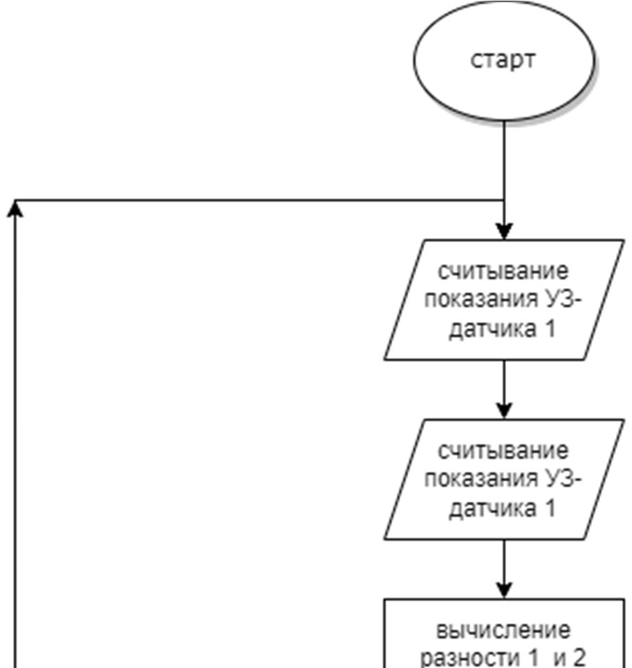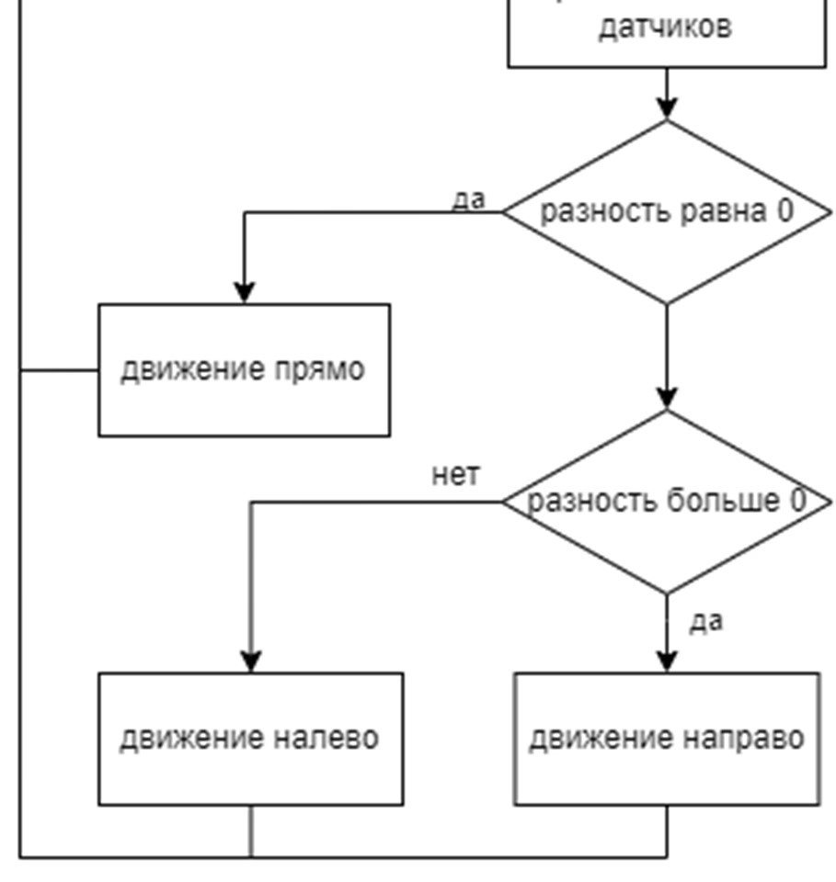

1. Слайд 18. Какие факторы влияют на величину допустимого расстояния от МР до препятствия для исключения столкновения? Объяснить действие и назначение каналов прерывания в микроконтроллерах (МК).

Ответ: на величину допустимого расстояния от МР до препятствия влияет то, статическое или динамическое препятствие перед ним. При статическом препятствии легче рассчитать расстояние, при котором возможно столкновение с препятствием, и можно ближе подходить к нему без столкновения. В случае динамического препятствия требуется чаше сканировать окружающее пространство и держать и ним большую дистанцию или рассчитывать заранее маршрут обхода для избегания столкновения.

В случае столкновения концевики на бампере робота подают сигнал микроконтроллеру робота через внешнее прерывание. При обработке прерываний микроконтроллер приостанавливает текущие задачи и переключается на исполнение кода обработки прерывания, что позволяет моментально среагировать на какое-либо событие, например столкновение, что даст сигнал для остановки и, при необходимости, отъезда на некоторое расстояние от препятствия.

1. Слайд 19. Зачем обмотка реле шунтируется диодом (D1 на схеме)?

Ответ: Для предохранения коллекторно-эмиттерного перехода транзистора от обратного тока, возникающего от ЭДС-самоиндукции в катушки при размыкании цепи.

1. Слайд 20. Какие параметры транзистора показывают его усилительные свойства?

Ответ: Коэффициентом усиления по току hfe – отражает во сколько раз больший ток по участку коллектор–эмиттер способен пропустить транзистор по отношению к току база– эмиттер.

1. Слайд 21. Отношение сигнал/шум – величина безразмерная (представляется в децибелах). Тогда в чём измеряются сигнал s(t) и шум n(t)?

Ответ: s(t) – истинный сигнал, а n(t) – шум (абсолютно случайная величина, которую точно измерить нельзя). Так как отношение сигнал/шум – это безразмерная величина, то, если истинный сигнал измеряется, например, в вольтах, то и шум, также должен измеряться в вольтах. Но, так как точно измерить шум в вольтах нельзя, то измеряют его параметр – корень квадратный из дисперсии, т.е. среднеквадратическое отклонение.

1. Слайд 22. Что такое «окно фильтрации»? Привести блок-схему алгоритма (по ГОСТ) фильтрации цифрового сигнала фильтром по среднему арифметическому.

Ответ: «Окно фильтрации» - диапазон интегрирования, перемещение которого по временному распределению сигнала происходит с частотой взятия отчётов. «Окно фильтрации» должно быть таким, чтобы отношение сигнал/шум и скорость обработки сигнала были оптимальными.

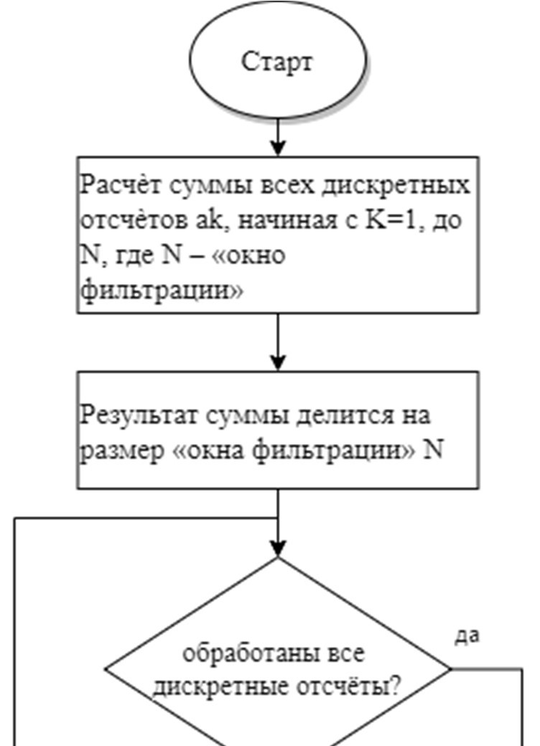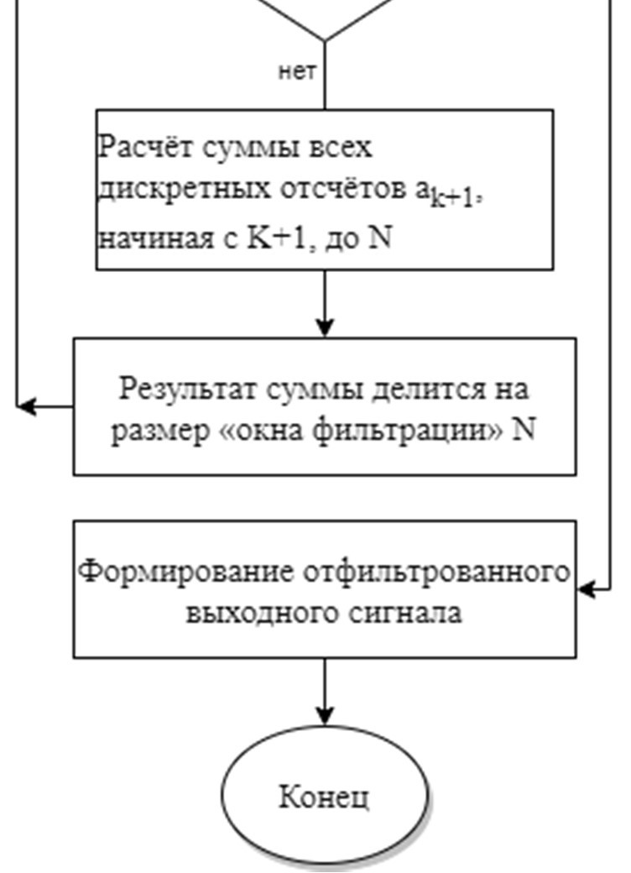

Зачёт

Абдулзагиров М.М. АДМ-21-05

Тема 3. Сенсорные системы роботов: Зрение человека и система технического зрения (СТЗ).

1. Слайд 6. Почему СТЗ – система последовательного действия? Как 3-мерное энергетическое поле сцены преобразуется цифровое изображение.

Ответ: В СТЗ 3-мерное энергетическое поле сцены сначала преобразуется в одномерный сигнал камерами, затем при помощи обработки данного сигнала на ЭВМ по нему обратно восстанавливается 3-х мерная сцена, так как операции получения одномерного сигнала и обработки сигнала происходят последовательно, то данная система является системой последовательного действия.

1. Слайд 7. Объясните назначение (функцию) перечисленных на слайде элементов глаза (1 – 6) и фотоаппарата (1 – 5).

Ответ:

Элементы глаза

* + склера — наружная плотная соединительнотканная оболочка глаза, выполняющая защитную и опорную функции.
  + сетчатка — преобразование светового раздражения в нервное возбуждение и первичная обработка сигнала
  + хрусталик— преломляет свет для фокусировки на сетчатке
  + роговица— защита глаза,преломление света, поддержание формы глаза



Введите текст

* + радужная оболочка — ответственна за контроль диаметра и размера зрачка, а следовательно, и количества света, достигающего сетчатки.
  + цилиарная мышца— контролирует аккомодацию для просмотра объектов на различных расстояниях и регулирует поступление водянистой влаги в канал Шлемма.

Элементы фотоаппарата

* + непрозрачная камера — предотвращает попадание света на фотоматрицу (фотоплёнку) от лишних источников света
  + фотоматрица (фотоплёнка) — светочувствительный элемент для фиксации изображения.
  + объектив (одна или несколько линз) — оптическая система, формирующая его действительное или мнимое изображение
  + затвор — закрывает матрицу или пленку от попадания на нее света, открывается на заданное время, чтобы запечатлеть кадр
  + диафрагма — позволяющая регулировать относительное отверстие объектива изменением диаметра проходящих через него пучков света для управления светопропусканием и глубиной резкости

1. Слайд 8. Объясните функции палочек и колбочек, укажите их размеры. Что такое ганглиозная клетка (функция)?

Ответ: Палочки и колбочки являются чувствительными рецепторами сетчатки глаза преображающие световое раздражение в нервное, т.е. они преобразуют свет в электрические импульсы, которые по зрительному нерв поступают в мозг. Палочки ответственны за восприятие в условиях пониженного освещения (отвечают за ночное зрение), колбочки - за остроту зрения и цветовосприятие (дневное зрение). Палочки имеют форму. длина равна 0,06 мм в 30 раз превышает их диаметр 0,002 мм. Длина колбочки равна 0,05 мм, диаметр в самом узком месте около 0,001 мм, и 0,004 мм в самом широком. Ганглиозная клетка это нервная клетка сетчатки глаза, которая генерирует

информацию о свете, попавшем на чувствительный элемент - «палочки» и «колбочки» и передаёт её в мозг.

1. Слайд 9. Как выражение «в темноте все кошки серы» связано с функцией и распределением рецепторов по сетчатке? Чем объясняется наличие примерно 137 млн. палочек и колбочек и только 1 млн. ганглиозных клеток?

Ответ: когда света недостаточно для работы колбочек, основной поток информации от глаз в мозг посылают палочки, которые не различают цвета, и все краски блекнут, поэтому все кошки кажутся серыми.

Наличие 1 миллиона ганглиозных клеток и 137 миллионов рецепторов объясняется тем, что в центральной ямке от каждой колбочки ганглиозная клетка идёт в мозг, а на периферии ганглиозная клетка идёт уже от группы палочек, причём, чем дальше к периферии, тем больше палочек в группе. Поэтому на периферии увеличивается чувствительность к яркости света, но снижается разрешающая способность.

1. Слайд 10. Чем объясняется большой динамический диапазон чувствительности глаза (видим объекты почти в темноте и при ярком свете) – аналог АРУ, но как?

Ответ: большой динамический диапазон достигается благодаря изменению световой чувствительности глаза с помощью изменения размера зрачка (в 17 раз, даёт диапазон изменения освещённости соотношением 10:1,) и помощью к адаптации меняющимся условиям освещения – темновой адаптации занимает несколько часов, и уже к концу первого часа чувствительность глаза увеличивается в 104 – 105 раз, световая адаптация происходит значительно быстрее и занимает при средних яркостях 1-3 минуты, при этом регулируется чувствительность сетчатки

1. Слайд 11. Что такое (объяснить, чем характеризуется) фовеа-область, слепое пятно, жёлтое пятно?

Ответ: Фовеа-область характеризуется большим число рецепторов – колбочек, и отсутствием палочек. Слепое пятно – характеризуется полным отсутствием рецепторов. Жёлтое пятно характеризуется наличием преимущественно колбочек, с небольшим количеством палочек.

1. Слайд 12. Приведите эквивалентную схему устройства, реализующего данное явление (электрический аналог – модель с данным функционалом)?

Ответ: данный эффект могут реализовать программы (например zoom, Adobe After Effects) которые могут заменить статичный фон на другое фоновое изображение или наложить различные эффекты (например размытие).

1. Слайд 13. Как связано кино, телевидение и КЧСМ? Как в кинотехнике (плёночной) и телевидении реализуется соблюдение КЧСМ?

Ответ: При помощи КЧСМ реализуется показ непрерывного изображения для глаза человека при помощи демонстрации ряда статичных изображений(кадров). В кинотехнике в 1 секунду показывают 24 кадра, чтобы повысить их частоту до КЧСМ не увеличивая число кадров в секунду в кино демонстрируют один кадр дважды, на больших экранах – трижды при помощи обтюратора, который перекрывает световой поток и создает искусственный перерыв в показе кадра глазу человека. В современных мониторах и летевизорах для этих же целей используется через строчная развертка, когда человеку последовательно демонстрируют 2 полукадра состоящие из четных и нечетных строк изображения.

1. Слайд 14. Нарисуйте функцию Uвх=f(t) для импульсного сигнала длительностью T. Какая электрическая схема может быть моделью данного явления (функционал «чёрного» ящика), отразите это соответствующей временной диаграммой (Uвых=f(t)).

Ответ:

1. Слайд 16. Что такое Лапласиан? Какие эффекты восприятия человеком из приведённых опытов говорят о том, что в целом глаз работает как дифференциальный анализатор (объяснить почему)?

Ответ: Лапласиан – это дифференциальный оператор, действующий в линейном пространстве гладких функций (последовательное применение к функции нескольких переменных операторов градиента и дивергенции или же сумма вторых производных этой функции по всем координатам).

В процессе проведения опытов выяснилось, что мозг фиксировал только изменения яркости: человек видел не сам объект, а затухающий след от границ объекта – «кометы».

Только когда на рецепторы воздействовал изменяющийся сигнал, человек мог видеть. Отсюда можно с уверенностью сказать, что в целом глаз работает как дифференциальный анализатор.

1. Слайд 18. Что означает «эмпирический» закон??

Ответ: Эмпирический закон – некий вывод, обобщение, следующее из практических наблюдений. Такие законы выводятся опытным путем.

1. Слайд 19. Объясните, что такое дистальный объект и проксимальный стимул.

Приведите примеры константности восприятия (кроме приведённого на слайде).

Ответ: Дистальный объект – объект реального мира, который воздействует на органы чувств. Проксимальный стимул – это нервная активность, возникающая на органах чувств от влияния дистального объекта. Пример константности восприятия: движущийся вдали грузовой автомобиль будет нами по-прежнему восприниматься как большой объект, несмотря на то, что его изображение на сетчатке глаза будет значительно меньше.

1. Слайд 20. Как влияет разброс параметров элементов фотоматрицы (Ki,j) на результат вычисления Лапласиана?

Ответ: чем больше разброс параметров элементов фотоматрицы, тем больше значение Лапласиана и больше контрастность изображения.

1. Слайд 21. Объясните, почему не образуются «ложные» контуры?

Ответ: «ложные» контуры не образуются, т.к. учитывается время смены кадра.

1. Слайд 22. Как в математическом смысле определяется расфокусировка (формула)? Приведите блок-схему алгоритма (по ГОСТ) расфокусировки цифрового изображения формата NxN пикселей.

Ответ: Расфокусировка изображения чаще всего выполняется при помощи свертки изображения с маской 3х3 следующего вида:

|  |  |  |
| --- | --- | --- |
| 𝑎 | 𝑎 | 𝑎 |
| 𝑎  𝑎 | 𝑎  𝑎 | 𝑎  𝑎 |

где все элементы aij равны 1/9 или приблизительно 0,11

Если в участке изображения 3х3 соседние пикселы имеют яркость eij:

𝑒 𝑒 𝑒

𝑒 𝑒 𝑒

𝑒 𝑒 𝑒

То результирующее значение яркости центрального пиксела после свертки с матрицей может быть вычислено по формуле:

𝑒̃ = 𝑎 𝑒 ,

При обработке изображения размером NxN маска последовательно применяется к каждому пикселу, при этом элементы, которые находятся на границе исходного изображения не могут быть обработаны данной маской, так как для них отсутствуют нужные соседние пикселы, поэтому чаще всего при размытии изображения маской 3x3 обработанное изображение обрезают по краевой рамке.

Под контурным изображением в данном случае понимается изображения в котором яркость имеет 2 градации фон( как правило серый) и границы контуров объектов сцены( имеют максимальную яркость).

Пусть на вход подается двумерный квадратный массив изображения M[N,N] пиксели которого могут иметь яркость от 0 до 255

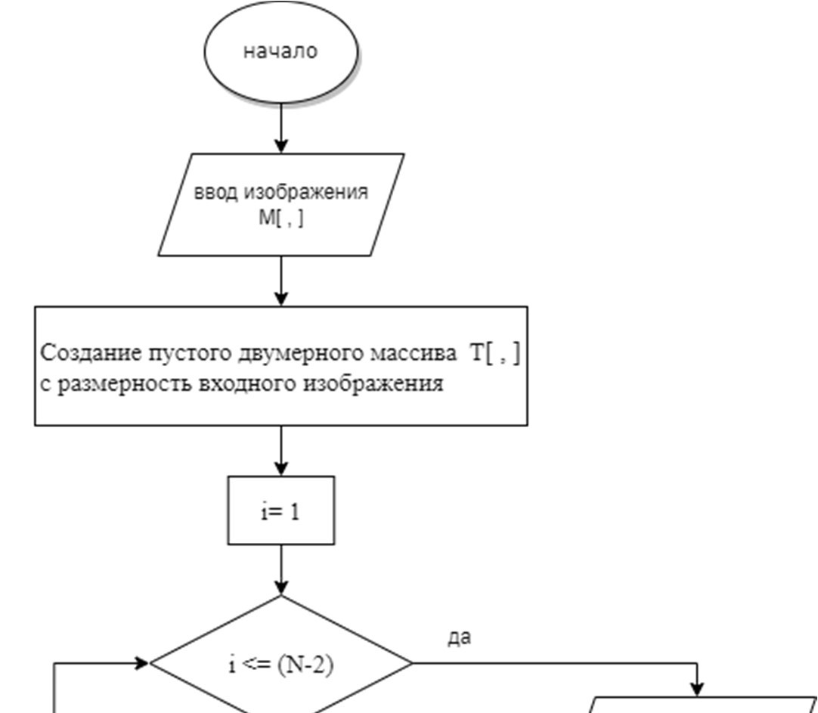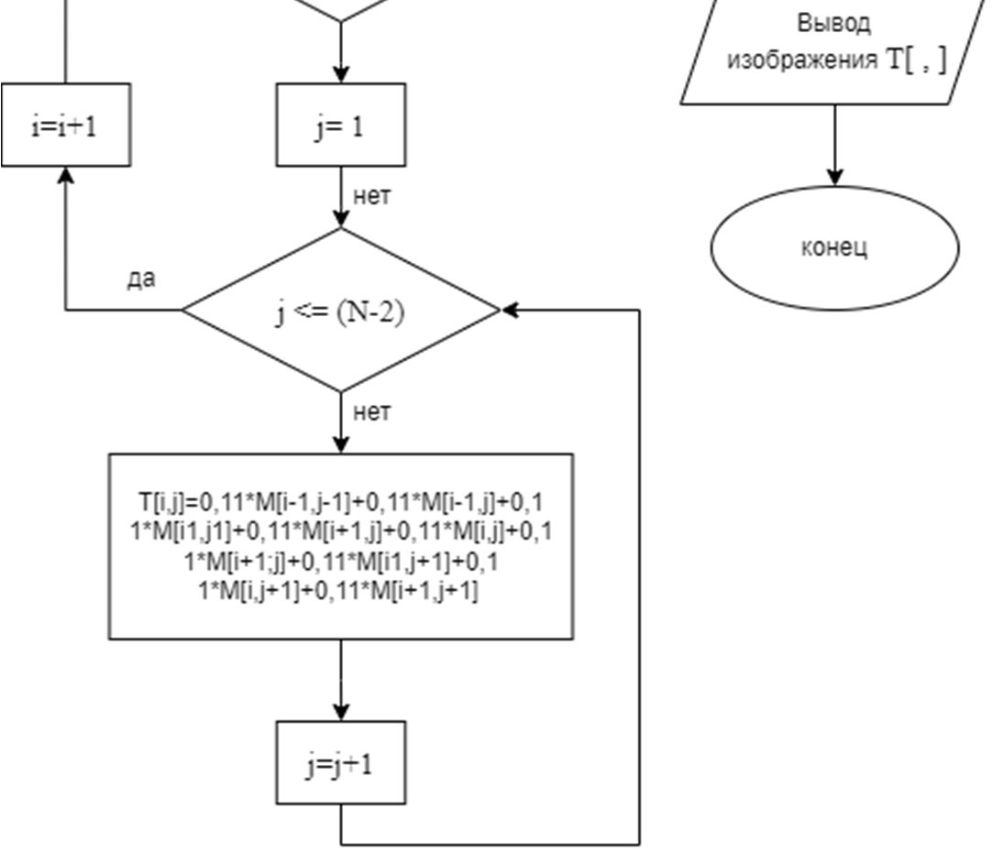

1. Слайд 25. Имеет ли место геометрический шум в глазу человека и почему? Если есть, то почему мы его не замечаем?

Ответ: да, ввиду неодинаковости рецепторов в человеческом глазу.Мы его не замечаем, так как есть эффект тремора и дрейфа глаза, который компенсирует различия в восприятии света между разными светочувствительными клетками («колбочками» и «палочками»).

1. Слайд 26. Высокочастотная компонента – это контурное изображение (лапласиан); каким способом оно получено в данном эксперименте – пространственным или пространственно-временным (и почему именно этим)?

Ответ: В данном эксперименте лапласиан получен пространственно-временным способом за счет управляемого движения телевизионной матрицы относительно рассматриваемой сцены при помощи дифлектора на пьезоэлементах.

Зачёт 

Абдулзагиров М.М. АДМ-21-05

Тема 4a. Технические средства формирования и обработки видеосигналов (средства формирования видеосигналов).

1. Слайд 4. В каких случаях данное определение цифрового изображения не соответствует фактическому представлению в цифровой ЭВМ.

Ответ: Данное определение не соответствует представлению изображение в ЭВМ в двух случаях:

* + в цветном изображении каждому элементу матрицы сопоставлено не число, а трехкомпонентный вектор, обозначающий яркости по различным каналам цветов;
  + при обработке изображений (например вычитании) в элементах матрицы наряду с неотрицательными числами могут появиться и отрицательные.

1. Слайд 7. Какая последовательность обработки цифрового изображения требуется для восстановления взаимосвязи между пикселями цифрового изображения Ответ:
   * Предварительная обработка - применяется практически всегда после снятия информации с видеодатчика и преследует целью снижение помех на изображении, возникших в результате дискретизации и квантования, а также подавления внешних шумов;
   * Сегментация - процесс поиска однородных областей на изображении. Этот этап весьма трудный и в общем виде не алгоритмизированный для произвольных изображений;

* + Улучшение/фильтрация - могут использоваться после проведения сегментации, и преследует ту же цель что и предварительная обработка: снижение помех на изображении, возникших в результате дискретизации и квантования, а также подавления внешних шумов;

* + Распознавание - чаще всего конечный этап обработки, лежащий в основе процессов интерпретации и понимания. Входными для распознавания являются изображения, выделенные в результате сегментации и, частично, отреставрированные. Они отличаются от эталонных изображений геометрическими и яркостными искажениями, а также сохранившимися шумами. Для реальных задач распознавания применяются, в основном, четыре подхода, использующие методы: корреляционные, основанные на принятии решений по критерию близости с эталонами; признаковые и синтаксические – наименее трудоемкие и нормализации, занимающие промежуточное положение по объему вычислений.

1. Слайд 8. Что означает слово «парадигма» и почему парадигма Марра названа парадигмой?

Ответ: Ответ: Парадигма – определённый набор концепций или шаблонов мышления, включая теории, методы исследования, постулаты и стандарты, в соответствии с которыми осуществляются последующие построения, обобщения и эксперименты в области.

Парадигма Марра представляет собой несколько последовательных этапов, определяющих последовательность обработки цифрового изображения. Это и есть «определённый набор концепций, в соответствии с которыми осуществляются последующие эксперименты в области».

1. Слайд 9. В каких случаях (пример) могут образовываться значения, выходящие за разрядную сетку целочисленных значений, и почему их можно так «обрезать»?

Ответ: При вычитании могут образовываться отрицательные значения, а в процессе сложения двух изображений результирующие значения могут выходить за допустимое значение яркости. При умножении на некоторый коэффициент также может быть переполнение.

Зададим диапазон значений яркости – 0…255. Если сложить яркости двух пикселей, или умножить яркость на некоторый коэффициент, то полученная яркость может оказаться максимального значения яркости. Такое значение можно приравнять максимальному значению яркости, так как отображение яркости пикселя выше 255 невозможно. И наоборот, если полученное значение яркости будет отрицательным, его можно приравнять 0. Также возможен вариант нахождения коэффициента нормирования по максимальному полученному значению, и также приведение всех значений к диапазону от 0 до 255

1. Слайд 11. На какой параметр оптических датчиков влияет энергия фотонов и как влияет?

Ответ: На чувствительность датчиков -- чем меньше энергия фотонов излучения, тем большей чувствительностью должен обладать датчик, чтобы обнаружить излучение.

1. Слайд 12. Приведите формулу зависимости длины волны излучения и частоты.

Ответ:

Длина электромагнитной волны:

𝑐

● =

𝑛𝑣

где c – скорость распространения электромагнитных волн в вакууме; 𝑛 =  − показатель преломления среды;  – относительная диэлектрическая проницаемость среды;  – относительная магнитная проницаемость среды. 𝑣 – частота электромагнитной волны.

1. Слайд 13. Приведите конкретные примеры использования изображений различной физической природы (3 – 4 примера из разных диапазонов, из всех диапазонов не требуется).

Ответ:

Гамма-излучение: стерилизация предметов в запечатанных коробках, например медицинских одноразовых предметов (маски, шприцы).

Инфракрасный диапазон (ближний и дальний ИК): военные тепловизоры, тепловизоры для детектирования щелей и утечки тепла в доме.

Изображения видимого спектра: фотографирование, искусство.

Двумерные поля дальностей: ИК дальномеры для картографирования и обхода препядствий.

1. Слайд 14. Что такое бит и байт? Приведите примеры изображений: бинарные, полутоновые, полутоновые повышенного разрешения, цветные. Чем они отличаются?

Ответ: Бит и байт – это единицы измерения информации. Бит – это ячейка, содержащее выражение 1 или 0, true или false. В одном байте 8 бит.

Бинарное изображение – изображение, содержащее только объект и фон, каждый пиксел может представлять только один из двух цветов (кодируются как «0» и «1»).



Полутоновое изображение – изображение, выполненное в оттенках (или градациях) серого цвета. (байтовые без знака – 256 град)

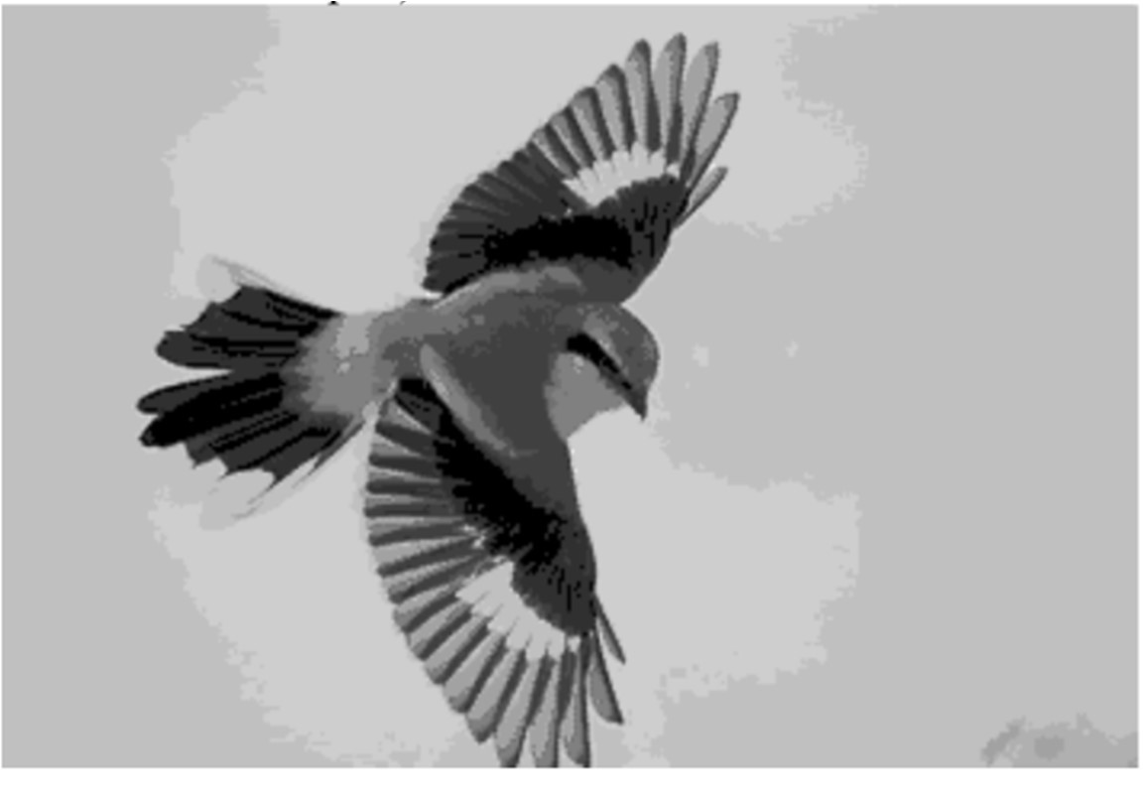

Полутоновые повышенного разрешения – изображения с целочисленным типом данных без знака: 11-16 разряд. Используются в тех случаях, когда диапазон в 256 градаций серого не позволяет отразить все богатство исходной информации, предоставляемое датчиком в силу его физической природы.

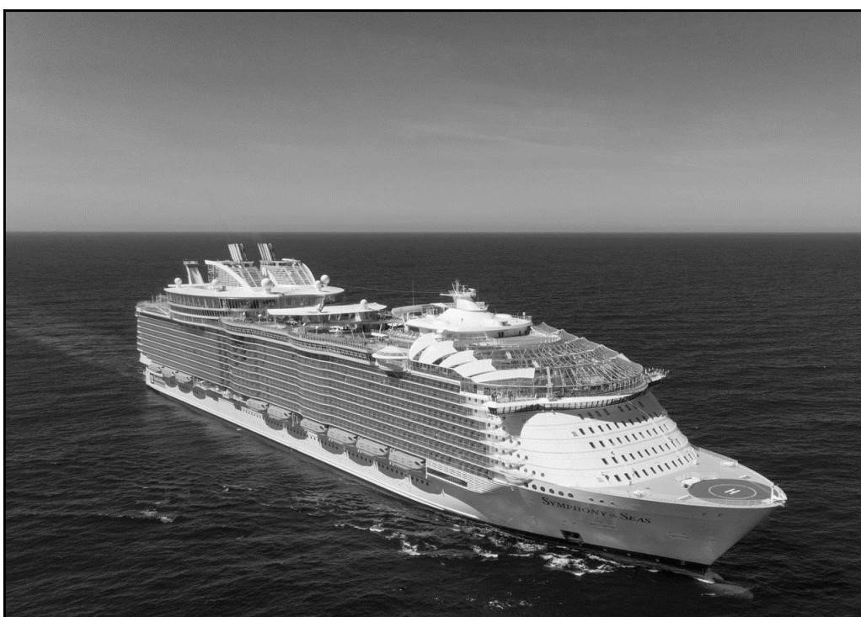

Цветные – специальный тип данных, запись формата TcolorRef = {Red, Green, Blue}



1. Слайд 15. Сравните 5 способов получения двумерного поля изображения по отношению к параметру: отношение сигнал/шум (укажите взаимосвязь флуктуационного и геометрического шума).

Ответ:

* + При механическом сканирование оптического поля одноэлементным фотодатчиком изза малого времени накопления сигнала в каждой ячейки изображение отношение сигнал/шум низкое, а также в данном случае влияние геометрического шума на флуктуационный шум мало, т.к. каждая область(пиксель) изображения сканируется одним и тем же фотодатчиком
  + При сканирование оптического поля специальной линейкой фотодатчиков время накопления сигнала не меняется, однако из-за усреднения сигнала в каждой ячейки от 4 фотодатчиков отношение сигнал/шум возрастает в 2 раза.
  + При параллельном сканировании оптического поля обычной линейкой фотодатчиков за счет увеличения времени накопления сигнала пропорционально количеству датчиков в линейке отношение сигнал/шум возрастает по отношению к двум предыдущим способам, однако появляется геометрический шум из-за неодинаковых чувствительных характеристик элементов, находящихся в одной линейке.
  + При последовательно-параллельном механическом сканировании оптического поля специальной матрицей фотодатчиков малого формата время накопления сигнала увеличивается пропорционально высоте матрицы, кроме того за счет усреднения сигнала в каждой ячейке от количества датчиков равного ширине матрицы удается частично компенсировать геометрический шум.
  + При использовании устройств на основе «смотрящих» фотоматриц большого формата удается на несколько порядков повысить время накопления сигнала в каждой ячейке, что позволяет получить систему наибольшей чувствительности по отношению ко всем перечисленным выше. Отношение сигнал/шум в данном случае максимально из рассмотренных вариантов. Однако использование фотоматриц большого формата не исключает появление геометрического шума который обусловлен разними характеристиками фотодатчиков в одной матрице и в данном случае геометрический шум оказывает больше влияния на флуктуационный шум.

1. Слайд 16. Чем конструктивно отличается устройство на слайде при реализации получения цифрового изображения способами: а), с) и е) на предыдущем слайде.

Ответ: Метод «а»: используются два зеркала (для перемещения в горизонтальном и вертикальном направлениях), которые необходимо синхронизировать с высокой точностью и вращать с большой скоростью. Метод «с»: используется только одно зеркало (для перемещения линейки в одном направлении), не требует такого точного позиционирования и высокой скорости вращения зеркала, как в методе а. Метод «е»: механической системы сканирования нет.

1. Слайд 18. Нарисуйте блок-схему алгоритма ввода изображения в ЭВМ при использовании «смотрящих» фотоматриц.

Ответ:

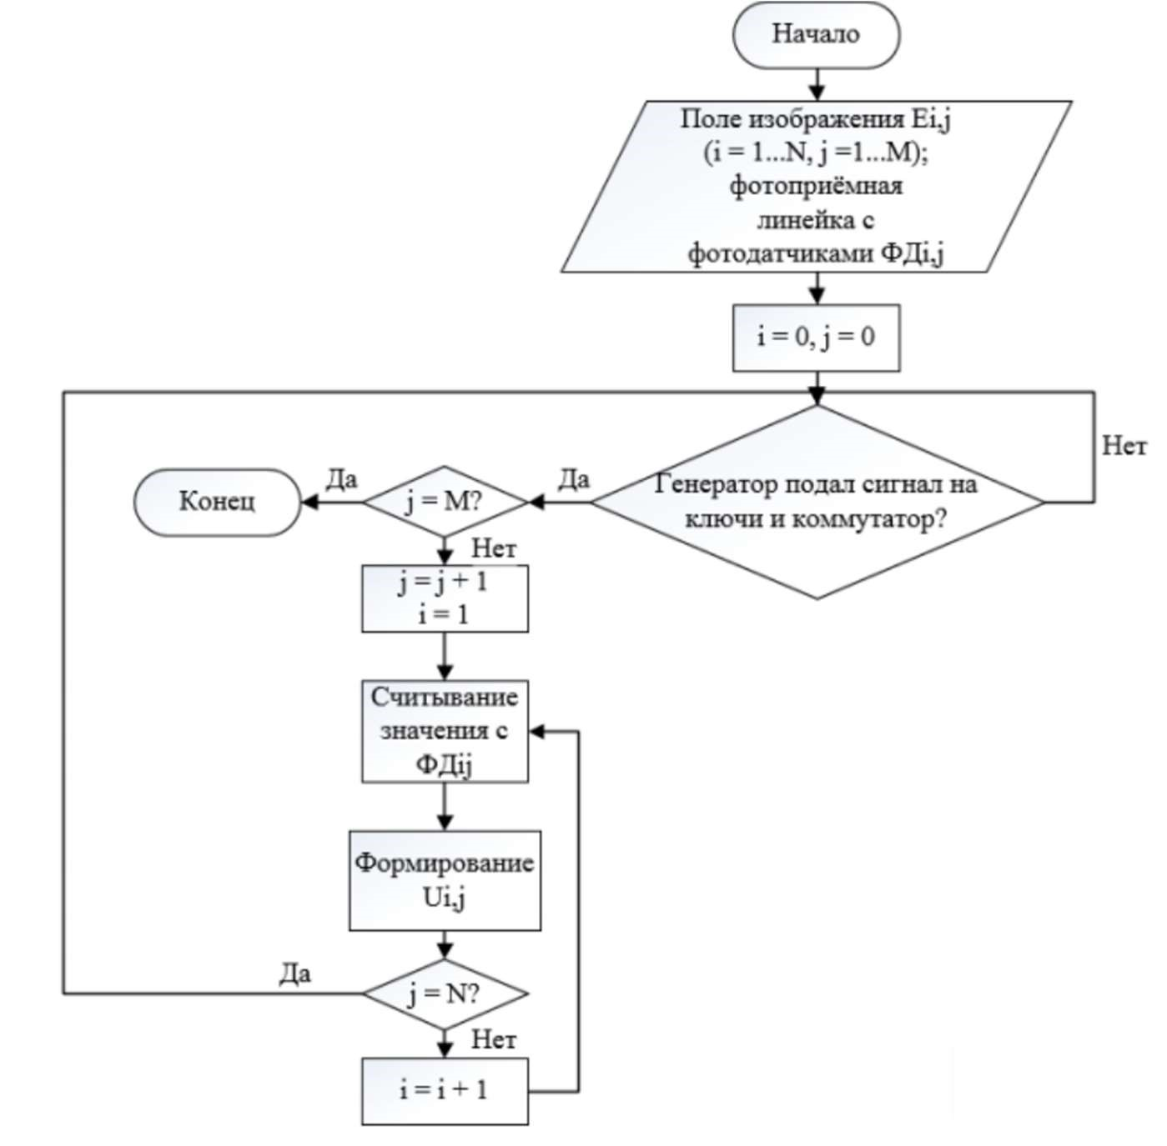

1. Слайд 19. Как определяется разрешение фотоматрицы. Что такое мира Фуко? Какими параметрами различаются фотоматрицы одного формата (размера в пикселях). Как влияет физический размер пикселя на параметр сигнал/шум?

Ответ: Разрешение фотоматрицы определяется числом линий, приходящихся на миллиметр миры Фуко. Мира Фуко – тест-объект, последовательность белых и чёрных полос.

Фотоматрицы одного формата различаются качеством фотоматрицы (коэффициентом передачи заряда отдельных светочувствительных элементов, входящих в состав матрицы). Соотношение сигнал/шум пропорционален размеру пикселя. Чем больше размер, тем лучше соотношение сигнал/шум.

1. Слайд 20. Почему образуются дефекты: смаз, блюминговый эффект? Как на качество фотоматрицы влияет коэффициент передачи заряда? Каким образом время экспозиции управляется электронным затвором?

Ответ: Расфокусировка (смаз) образуется из-за малого коэффициента передачи заряда. Блюминговый эффект (белые пятна на изображении) образуется, если на матрицу попадёт много света, а коэффициент передачи заряда будет слишком большим. Чем выше коэффициент передачи, тем выше качество матрицы. Время экспозиции или выдержка – интервал времени, в течение которого открыт затвор камеры и свет попадает (экспонирует) на матрицу фотоаппарата.

1. Слайд 21. В чём конструктивно основное отличие КМОП от ПЗС фотоматриц? Чем это (КМОП) лучше? Почему КМОП-матрицы не имеют дефекта «смаз»?

Ответ: КМОП производятся из комплементарных металл-оксидных полупроводниковых материалов. Несмотря на то, что они обеспечивают высокое качество съемки, обладают высокой чувствительностью и применяются достаточно часто, КМОП-устройства довольно громоздкие и тяжелые. ПЗС-матрицы производятся из поликремневых фотодиодов. В отличие от КМОП они достаточно компактны и часто используются в фотокамерах.

Устройство ПЗС не допускает параллельной обработки (технология позволяет проводить считывание только с одного канала или максимум двух). В результате оптическая информация считывается последовательно. А вот КМОП рассчитан на то, чтобы работать одновременно со всеми ячейками. Это основное отличие КМОП-сенсоров от ПЗС – способ дальнейшего переноса заряда. Технология КМОП, в отличие от ПЗС, позволяет осуществлять большее количество операций прямо на кристалле, на котором расположена фоточувствительная матрица. Так как процессы считывания в КМОП сенсорах происходят параллельно, это позволяет им достичь большей пропускной способности. В КМОП матрицах используются полевые транзисторы с изолированным затвором с каналами разной проводимости. Каждому пикселю добавлен транзисторный усилитель для считывания, что даёт возможность преобразовывать заряд в напряжение прямо в пикселе.

Это обеспечило произвольный доступ к фотодетекторам.

Так как в КМОП матрицах все преобразования зарядов в напряжение происходит в пикселях, а в ПЗС матрицах для этого необходимо последовательно перемещать заряды по каналам вертикального и горизонтального переносов, то дефект «смаз» в КМОП матрицах не наблюдается.

15. Слайд 22. Как геометрический шум фотоматриц проявляется на результирующем цифровом изображении? Как можно его компенсировать (2 способа)?

Ответ: Если на вход ПЗС подать изображение, заполненное одним цветом, то из-за геометрического шума на результирующем цифровом изображении могут оказаться пиксели отличных друг от друга яркостей. Это связано с тем, что коэффициенты у всех фотодатчиков ПЗС разные.

Компенсировать геометрический шум можно следующими способами:

Методом эталонирования - сканирование разницы между светлой и тёмной полосами, данные которого аппроксимируются прямой линией, показывающей зависимость выходного сигнала от потока излучения;

Методом пространственно-временного накопления - метод основан на суммировании отсчетов видеосигнала, получаемых с элементов фотоматрицы, при организации микросканирования оптического изображения в произвольном направлении с использованием метода временной задержки и накопления;

Зачёт 

Абдулзагиров М.М. АДМ-21-05

Тема 5a. Последовательность процедур обработки сигналов и изображений в системах технического зрения (cегментация изображений).

1. Слайд 4. Что такое «растровое изображение»? Приведите форматы растровых изображений (формат изображения (aspect ratio): Отношение ширины к высоте изображения, создаваемого системой технического зрения робота – ГОСТ).

Ответ: Растровое изображение – это изображение, представляющее собой сетку пикселей, в каждом из которых содержится информация о цвете. Размер изображения в пикселях может выражаться в виде количества пикселей по ширине и по высоте (800 × 600 px, 1024 × 768 px, 1600 × 1200 px и т. д.) или же в виде общего количества пикселей (так, изображение размером 1600 × 1200 px состоит из 1 920 000 точек, то есть примерно из двух мегапикселей);

1. Слайд 5. Что представляют собой ЦСП и ПЛИС и в каких случаях их используют? Чем ЦСП и ПЛИС отличаются от процессоров, используемых в обычных ПК?

Ответ: Цифровой сигнальный процессор — специализированный микропроцессор, предназначенный для обработки оцифрованных сигналов (обычно, в режиме реального времени). Коммуникационное оборудование:

* Уплотнение каналов передачи данных;
* Кодирование аудио- и видеопотоков;
* Системы гидро- и радиолокации;
* Распознавание речи и изображений;
* Речевые и музыкальные синтезаторы;
* Анализаторы спектра;
* Управление технологическими процессами;
* Другие области, где необходима быстродействующая обработка сигналов, в том числе в реальном времени

Программируемая логическая интегральная схема — электронный компонент (интегральная микросхема), используемый для создания конфигурируемых цифровых электронных схем. В отличие от обычных цифровых микросхем, логика работы ПЛИС не определяется при изготовлении, а задаётся посредством программирования (проектирования).

ПЛИС широко используется для построения различных по сложности и по возможностям цифровых устройств, например:

* устройств с большим количеством портов ввода-вывода (бывают ПЛИС с более чем 1000 выводов («пинов»));
* устройств, выполняющих цифровую обработку сигнала (ЦОС);
* цифровой видеоаудиоаппаратуры;
* устройств, выполняющих передачу данных на высокой скорости;
* устройств, выполняющих криптографические операции, систем защиты информации;
* устройств, выполняющих роль мостов (коммутаторов) между системами с различной логикой и напряжением питания;
* реализаций нейрочипов;
* устройств, выполняющих моделирование квантовых вычислений; • устройств, выполняющих обработку радиолокационной информации.

Традиционно ПЛИС применялись для цифровой обработки одномерных сигналов (и конкурировали с процессорами ЦСП) в устройствах радиолокации, приемопередатчиках радиосигналов. С ростом интеграции микросхем и увеличением производительности платформы ПЛИС стали все больше применяться для высокопроизводительных вычислений, например для обработки двумерных сигналов «на краю облака» (edge computing). Что до робототехники и дронов, то в этой сфере как раз особенно важно выполнять два условия — высокая производительность и низкое энергопотребление. Платформа ПЛИС подходит как нельзя лучше и может использоваться, в частности, для создания полетных контроллеров для беспилотников.

CPU обычного компьютера универсален, на нем можно запустить любой алгоритм, он наиболее гибок, и использовать его легче всего благодаря огромному количеству языков программирования и сред разработки. ЦСП и ПЛИС не универсальны, но существует класс алгоритмов и задач, которые на них будут показывать лучшую производительность, чем на CPU и даже GPU. Сложность разработки под ЦСП и ПЛИС выше, однако новые средства разработки делают этот разрыв меньше.

1. Слайд 6. Какие элементы удаляются из изображения в результате фильтрации (что физически означают значения n=3 и n=4)?

Ответ: Удаляются элементы(пиксели), вокруг которых число «пустых» пикселей либо равно, либо меньше порогового значения, которое как раз задают n, 2n, 3n, т.е n количество ненулевых пикселей, которые обозначаются для удаления шума от основного объекта.

1. Слайд 8. Объясните, каким образом сегментация изображений приводит к сокращению его описания.

Ответ: Задача сегментации состоит в разбиение исходного изображения на множество непересекающихся связных областей, ассоциируемых с объектами наблюдаемой сцены или их частями в соответствии с некоторыми выбранными критериями. Результатом является получение карты областей (сегментов) изображения, т. е. отображение множества точек (пикселей) изображения в конечный и сравнительно небольшой набор значений. Этот набор значений и есть финальное число сегментов. Т.е. происходит сокращение объёма входных данных, когда от большого количества пикселей переходят к нескольким сегментам, которые можно представить гораздо меньшим объёмом информации, так как каждый пиксель уже содержит не значение яркости, а принадлежность к той или иной области.

1. Слайд 9. Объясните на примере, как Вы понимаете условие п.2? Приведите пример, как нельзя выполнять анализ.

Ответ: Второе условие отображает принцип связности. Принцип связности – указывает на порядок обхода: последовательность анализа пикселей должна быть такой, чтобы не нарушался принцип связности.

Мы не можем анализировать пиксели, игнорируя их последовательность (то есть «перескакивая» через некоторые пиксели). Весь процесс анализа изображения идёт через соседние пиксели. Например, если нужно определить принадлежность к некоторой области пикселя 3, ошибочно будет перейти от первого сразу к 3 Так потеряется принцип связности.

1. Слайд 10. Объясните на примере, как Вы понимаете Условие 3.

Ответ: Условие 3 означает принцип соблюдения критерия однородности L: для всех пикселей в пределах любого подмножества соблюдается критерий однородности L. Например, критерием однородности может быть следующее утверждение: все соседние пиксели должны быть одинаковой яркости. Тогда все пиксели, выделенные в одно подмножество, должны иметь одинаковую яркость.

1. Слайд 11. Какое чёрно-белое (многоградационное) изображение не обладает свойством избыточности? Зачем требуется сокращать объём описания изображения?

Ответ: изображение, яркость всех пикселей которого различна, не обладает свойством избыточности, то есть на данном изображении невозможно выделить какие либо области и заменить м массив пикселей морфологическим описанием данной области. Сокращение объёма описание изображения позволяет существенно экономить память ЭВМ необходимую для его хранения, а также позволяет использовать информацию с данного изображения при принятии решений в управляющих системах с элементами искусственного интеллекта.

1. Слайд 12. Что такое текстура изображения (приведите примеры)? Как можно количественно описать текстуру (пример)?

Ответ: Под текстурой понимают специфические изменения тона (цвета) в изображении объекта или его некоторой части. К текстуре относят также наличие на изображении характерных линий. Текстура может представлять упорядоченное изменение тона в виде геометрически правильных или почти правильных рисунков. Подобную текстуру имеют, например, кирпичная кладка, кафельная облицовка и т.д.

Другой тип – стохастическая текстура. Она присуща естественным объектам и, как правило, является следствием шероховатости наблюдаемых объектов. Например, текстура асфальта, меха и т.д.

Текстуру можно описать при помощи дисперсии, являющейся мерой яркостного контраста, в пределах какой-нибудь области. Примером может служить аэрофотоснимок, в котором области с грубой текстурой будут иметь большую дисперсию, чем области с гораздо меньшей изменчивостью.

1. Слайд 13. Приведите пример какого-либо критерия однородности L.

Ответ: яркость, контрастность, тоновая насыщенность. Например, в качестве критерия однородности можно взять уровень яркости (какой-нибудь конкретный уровень яркости, либо диапазон уровней яркости), цвет, текстура (при описании текстур обычно используются следующие характеристики: регулярность, крупность, размер, форма, цвет, контраст примитивов).

1. Слайд 15. Приведите блок-схему алгоритма построения гистограммы частот значений яркости 0, 1, 2, …, К (где К - число градаций яркости) для изображения формата NxN пикселей.

Ответ:

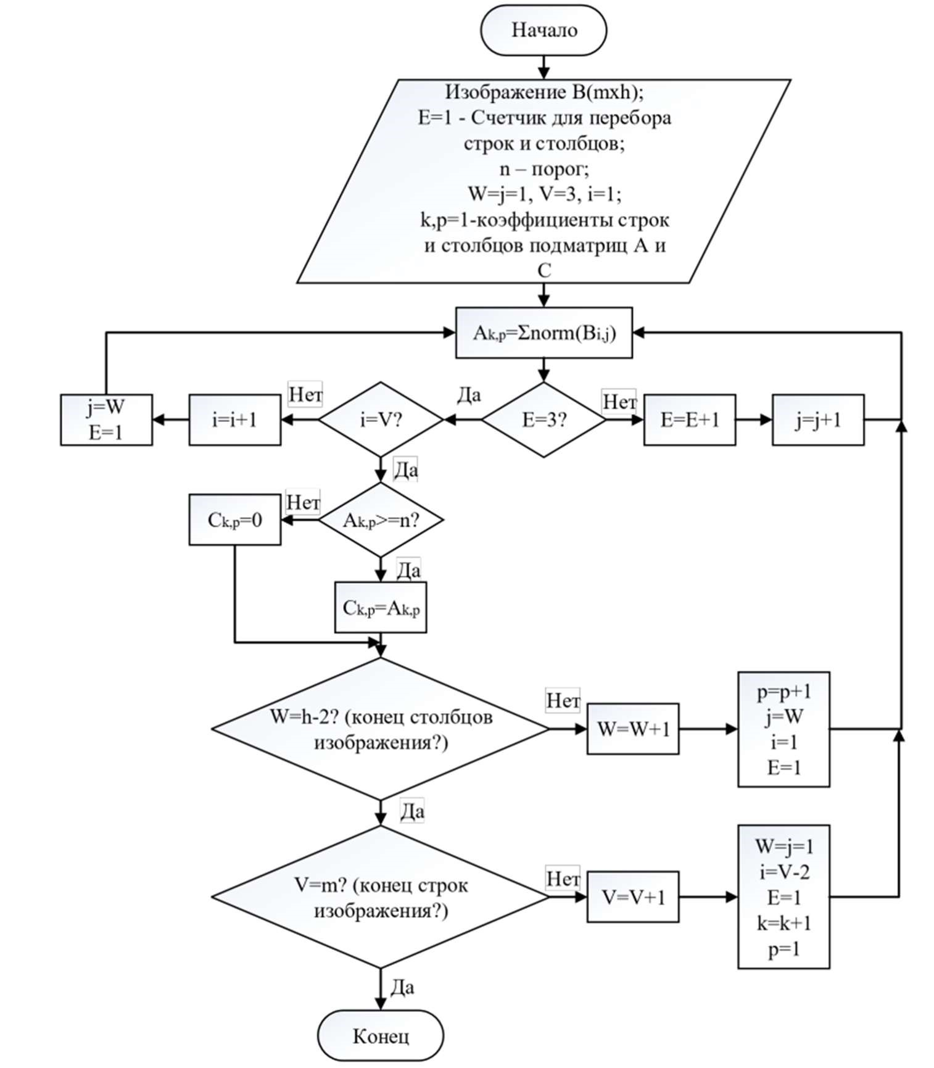

1. Слайд 16. Объясните принцип выбора порога по гистограмме яркостей.

Ответ: Выбор порогового ограничения по яркости состоит в выборе порога, соответствующего минимуму бимодальной гистограммы, находящемуся между двумя её пиками. Определение этого минимального значения часто затруднено вследствие ступенчатости гистограммы. Тогда участок гистограммы между пиками аппроксимируется некоторой аналитической функцией и находится её минимум путём вычисления производной. Также для определения порога по яркости можно использовать оператор Лапласа. Для непрерывного изображения оператор Лапласа даёт значения вторых частных производных по направлениям координатных осей. В результате, если рассматривать область изображения в районе объекта, где яркость увеличивается с уровня низкого «плато» до уровня высокого «плато», соединённых наклонной поверхностью, на плоских участках лапласиан будет нулевым, а вдоль наклонной поверхности почти нулевым. В области перехода от низкого «плато» лапласиан будет иметь большое положительное значение, а при переходе к высокому «плато» - большое отрицательное значение. Гистограмма, построенная с использованием лишь точек исходного изображения, которые соответствуют очень высоким или очень низким значениям лапласиана, оказывается бимодальной с «отчётливой» долиной между пиками.

1. Слайд 17. Приведите пример изображений, на которых не работает метод порогового ограничения (см. слайд 15).

Ответ: данный метод плохо работает с изображениями с большим перепадом яркости. Например, при съёмке аэрофотографий затемнённые участки рельефа сливаются с реками.

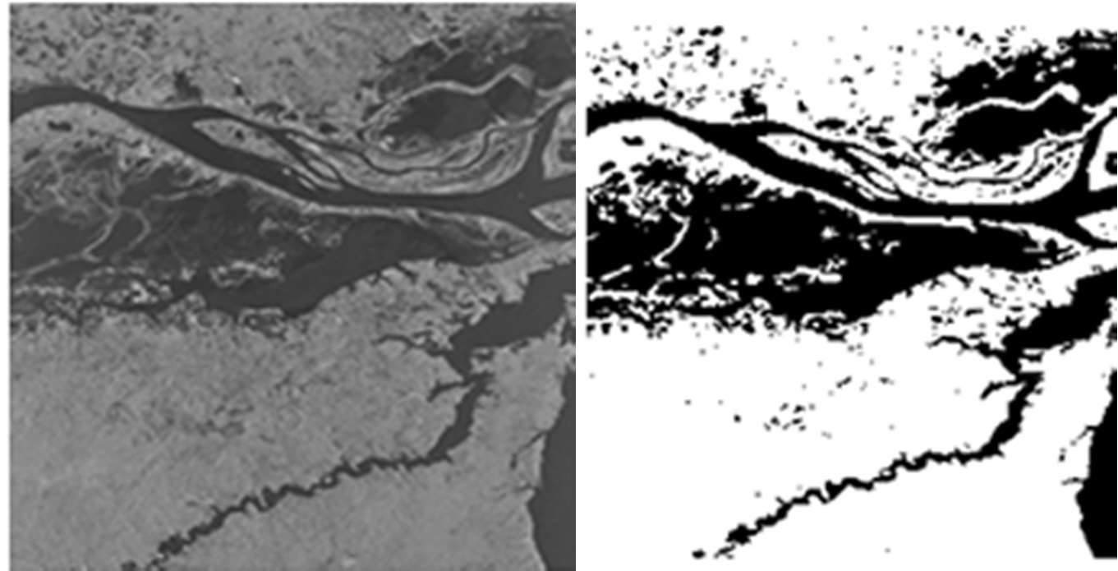

1. Слайд 20. Методы последовательного деления областей не позволяют выделять локально однородные области – какие это изображения (примеры)?

Ответ: данный метод плохо работают на зашумленных изображениях, таких как некоторых старых фото, изображений с низкокачественных матриц или при ночной съёмке: часто теряют отдельные точек регионов, образуется много мелких регионов, и. т. п.

Зачёт 

Абдулзагиров М.М. АДМ-21-05

Тема 5b. Последовательность процедур обработки сигналов и изображений в системах технического зрения (градиентные методы сегментации).

1. Слайд 4. Какие параметры признака однородности (кроме значений яркости) могут поступать на вход системы сегментации с целью найти границы между однородными областями?

Ответ: В качестве параметров признака однородности могут выступать текстура или цвет.

1. Слайд 5. Что такое контурные элементы на цифровом изображении?

Ответ: Контурные элементы на цифровом изображении – это элементы изображения (пиксели), в окрестностях которых наблюдается резкое изменение признака однородности, например, яркости.

1. Слайд 6. Какими параметрами описываются элементы графического и сегментного препарата в данном случае (на фотографиях)?

Ответ: Т.к. на изображении грани соответствуют однородным областям, а ребра – границам между ними, то выделив элементы, принадлежащие границам, и аппроксимировав их набором прямолинейных отрезков, получим графический препарат изображения параллелепипеда. Выделенные контуры были аппроксимированы прямыми линиями. В данном случае, элементами графического препарата будут уравнения прямых и их сочетания.

1. Слайд 7. Почему модель содержит параметр W, какое свойство изображения он характеризует?

Ответ: Модель содержит параметр W из-за нечёткости изображения. Данный параметр характеризует размытие (расфокусировку) контура изображения. В контурах на реальных фотографиях W никогда не будет равно нулю.

1. Слайд 8. Приведите блок-схему алгоритма формирования контурного изображения оператором Робертса на изображении формата NxN пикселей.

Ответ:

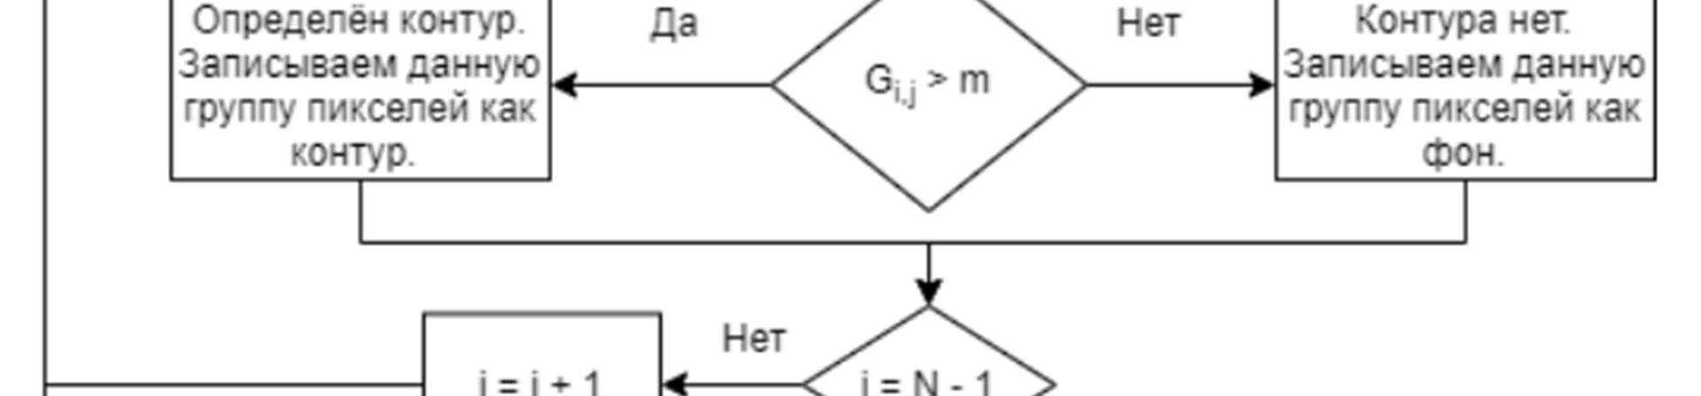

1. Слайд 9. Укажите, какими параметрами (из формулы) характеризуется «окно фильтрации». Объясните, почему оператор Робертса обладает низкой помехоустойчивостью.

Ответ: Окно фильтрации характеризуется пределами интегрирования V1 и V2. Оператор Робертса обладает низкой помехоустойчивостью, так как имеет малый размер и при вычислении контура любой отдельно стоящий пиксель содержащий шум будет распознан как контур, но одновременно с этим оператор Робертса имеет наилучшую разрешающую способность.

1. Слайд 10. Приведите блок-схему алгоритма формирования контурного изображения с использованием оператора Превитта на изображении формата NxN пикселей (в алгоритме «раскройте» формулу вычисления свёрток Gxi,j и Gyi,j ).

Ответ:

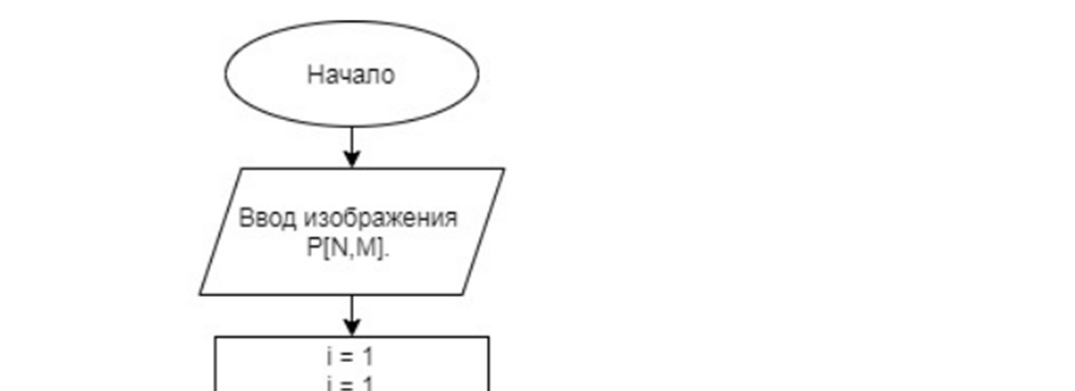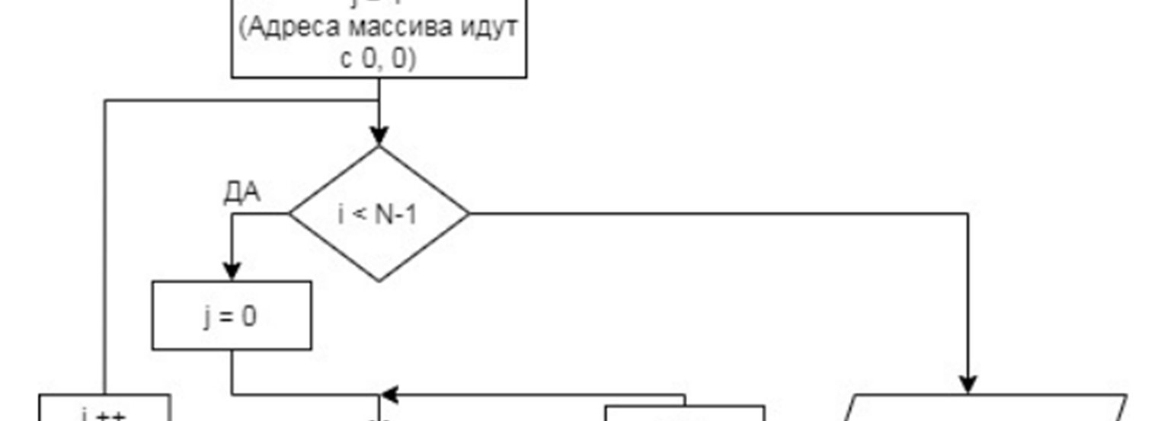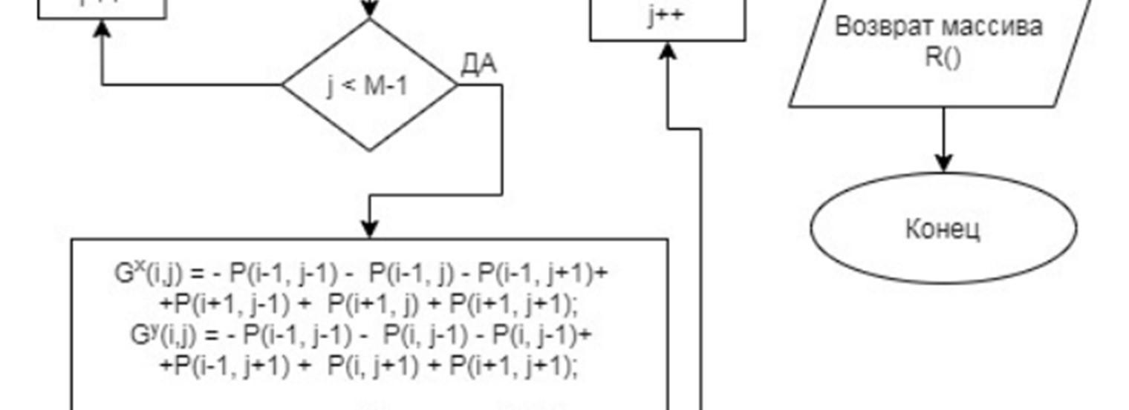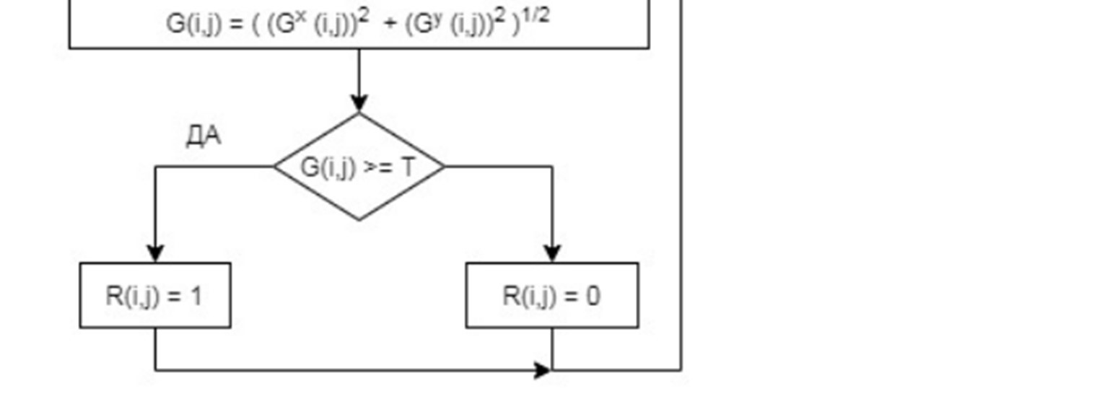

1. Слайд 11. В чём различие вычисления Лапласиана по формуле и с использованием маски? Объясните, как влияет шум на показания оператора Лапласа. Приведите блок-схему алгоритма формирования контурного изображения с использованием оператора Лапласа на изображении формата NxN пикселей (в алгоритме «раскройте» формулу вычисления свёртки Gi,j = Bi,j * HЛ ).

Ответ: При вычисления Лапласиана по формуле центральный элемент берётся с коэффициентом 1, а остальные 8 нормируются(умножаются на 1/8). В маске же значение центрального элемента умножается на 8, а боковых не умножаются на -1. То есть на выходе после маски будет Лапласиан усиленный в 8 раз.

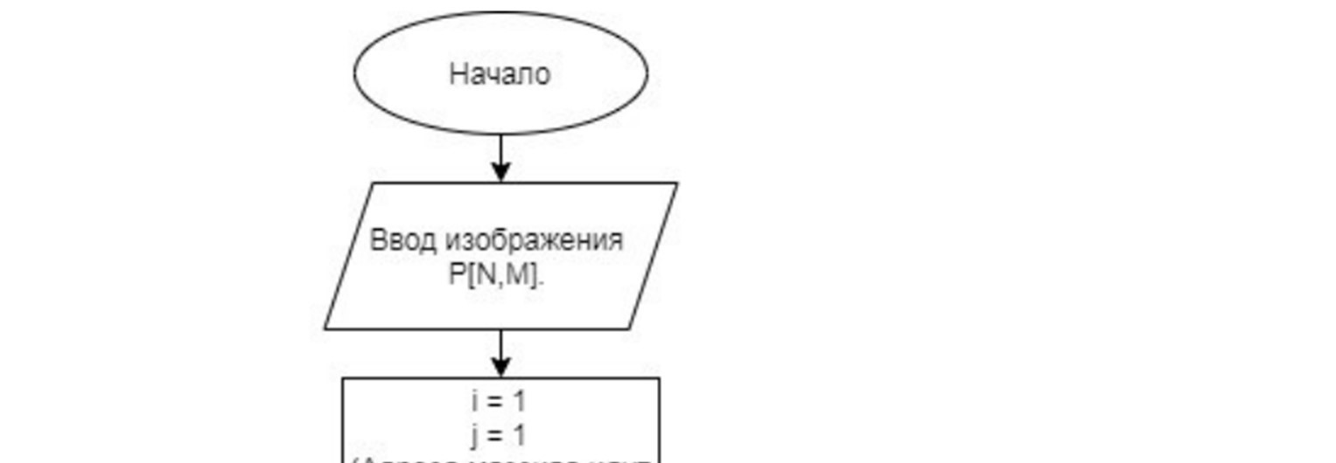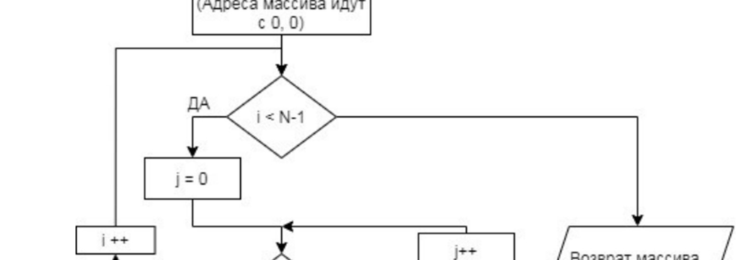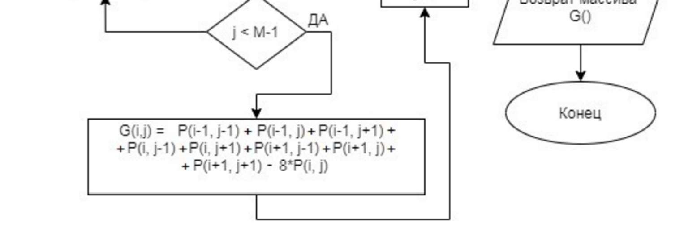

1. Слайд 12. Объясните, почему помехоустойчивость оператора возрастает с увеличением его размера.

Ответ: Чем больше размер оператора, тем значения на большей площади интегрируются (помехоустойчивость усредняется по пространству) и соответственно уменьшается влияние шума.

1. Слайд 14. Что означают выделенные жирным шрифтом понятия в выражении: «Маски представляют собой некоторый конечный набор моделей контура, выраженных в виде нормированных векторов { Mk } в том же базисе, что и Eψ».

Ответ: В маске может содержаться 1, 2, ..., N моделей контуров. Это могут быть просто контура под различными углами (как в примерах, рассмотренных выше) или маска, не учитывающая ориентацию(на подобии Лапласиана). Нормированный вектор означает в данном случае, что все элементы вектора были разделены на его скалярную длину, то есть сумму значений всех его элементов. Eψ - это функция яркости, расположенная на двумерном пространстве(плоскости) с декартовыми координатами i, j. Массив, содержащий маску должен находиться в том же базисе.

1. Слайд 15. Объясните смысл формулы второго условия.

Ответ: модули всех векторов-моделей должны быть одинаковыми и равными значению H.

1. Слайд 21. Какой основной недостаток у данного подхода к связыванию контурных элементов?

Ответ: Главный недостаток - 2-х этапность: сначала на изображении надо выделить для каждого пикселя значение градиента, а вторым проходом заниматься их связыванием.

1. Слайд 22. Что такое «полярное расстояние» и «полярный угол»? Сравните уравнения прямой: ax+by+c=0 и нормальное уравнение – чем второе лучше в смысле ускорения процесса обработки?

Ответ: Полярным расстоянием прямой называется длина перпендикуляра проведенного к прямой из начала координат. Полярный угол -- это угол между перпендикуляром, проведённым к линии и осью OX. Нормальное уравнение прямой позволяет по имеющейся длине перпендикуляра (нормали), опущенного из начала координат на прямую, и углу наклона этого перпендикуляра к оси OX определить расстояние от точки до прямой. Необходимо только подставить координаты точки в нормальное уравнение прямой. В общем уравнении прямой вместо вычисления двух коэффициентов, необходимо вычислить 3 коэффициента: a, b и с, что замедляет процесс обработки.

1. Слайд 23. Почему метод подбора прямой линии, основанный на методах кластерного анализа, проще аппроксимации методом наименьших квадратов?

Ответ: Аппроксимация методом наименьших квадратов. Если система уравнений имеет решение, то наименьшее значение суммы квадратов будет равно нулю, и могут быть найдены точные решения системы уравнений аналитически или, например, различными численными методами оптимизации. Если система переопределена, то есть, говоря нестрого, количество независимых уравнений больше количества искомых переменных, то система не имеет точного решения и метод наименьших квадратов позволяет найти некоторый «оптимальный» вектор x в смысле максимальной близости векторов y и f(x) или максимальной близости вектора отклонений e к нулю (близость понимается в смысле евклидова расстояния). Подбор прямой линии, основанный на методах кластерного анализа. Основная идея заключается в том, что на каждой итерации перевычисляется центр масс для каждого кластера, полученного на предыдущем шаге, затем векторы разбиваются на кластеры вновь в соответствии с тем, какой из новых центров оказался ближе по выбранной метрике. Алгоритм завершается, когда на какой-то итерации не происходит изменения внутрикластерного расстояния. Это происходит за конечное число итераций, так как количество возможных разбиений конечного множества конечно, а на каждом шаге суммарное квадратичное отклонение V уменьшается, поэтому зацикливание невозможно.

1. Слайд 24. Какой основной недостаток у этого метода (подсказка – вспомните фильм из 1-й лекции)?

Ответ: В данном случае существует возможность не нахождения замкнутого контура, точно также как в фильме.

1. Слайд 26. Каким образом в данном методе определяется момент завершения отслеживаемого контура?

Ответ: Существует некоторый элемент, маска, которая вычисляет градиент, далее детектор перемещается в направлении перпендикулярном градиенту. Соответственно на некотором шаге детектор вернётся в точку, в которой уже был (замкнутый контур) или градиент будет ниже минимального порога (детектор сошёл с контура и находится в однородной области фона или детали).

1. Слайд 29. Объясните увеличение вариантов идентификации анализируемого фрагмента изображения до 144-х ситуаций при 72-х масках.

Ответ: Первый уровень иерархии состоит из 324 процессоров, выполняющих вычисление признаков изображения на элементарных фрагментах. При моделировании работы процессора первого уровня иерархии (Д) определялось, проходит ли через фрагмент контур. Если контур отсутствовал, вычислялось среднее значение функции яркости на фрагменте; в противном случае находились полярные параметры прямолинейного отрезка, который наилучшим образом аппроксимирует этот участок контура. Кроме того, вычислялись средние значения функции яркости областей слева и справа от аппроксимирующей линии. Эти параметры определялись перемножением входного 69- мерного вектора яркостей на каждый из 72 эталонных 69-мерных векторов. С учетом знака скалярного произведения (если угол между векторами острый, то скалярное произведение будет положительным числом, если угол между векторами тупой, то скалярное произведение будет отрицательным) можно проанализировать 144 ситуации (так как возможно получение 72 ситуаций со знаком «+» и 72 ситуации со знаком «-», если не учитывать знаки, то получается 144 ситуации).

1. Слайд 31. Как называется результат обработки исходного растрового изображения на первом уровне иерархии.

Ответ: Первый уровень иерархии представляет собой набор локальных операторов выделения признаков (или контурных элементов). Результатом обработки является список отрезков прямых фиксированной длины (сегментов) и список областей, т. е. фрагментов, на которых контуры не обнаружены.

1. Слайд 35. Чем вызвано значительное количество «ложных» контуров?

Ответ: ложные контуры вызваны особенностью формы детали и освещением. Создаётся большое количество теней и освещённых участков, что приводит к формированию контуров там, где их нет. Так же влияет неоднородность поля, присутствие более ярких и тёмных участков.

1. Слайд 36. Как сказывается размер масочного оператора на разрешающую способность системы (объясните на примере из рисунков)?

Ответ: если размер масочного оператора небольшой, то разрешающая способность высокая. Однако на изображении появляются шумы (левая картинка). Чем больше размер масочного оператора, тем выше помехоустойчивость и меньше разрешающая способность. При этом вероятность того, что в область действия оператора попадут несколько контуров, увеличивается, что может привести к искажению изображения (центральный и правый рисунки).